
qUẢN LÝ CỬA HÀNG THÚ CƯNG - nhóm 11
ĐẶC TẢ YÊU CẦU ỨNG DỤNG – V1.0
tp hỒ CHÍ MINH, THÁNG 8 NĂM 2018
mÔN PHÁT TRIỂN ỨNG DỤNG (Có đồ án)
Bộ môn Kỹ thuật phần mềm – Khoa Công nghệ thông tin – ĐH Công nghiệp TP. HCM

NỘI DUNG

1. GIỚI THIỆU CHUNG 4
1.1 Mục đích 4
1.2 Phạm vi 4
1.3 Các định nghĩa, thuật ngữ, từ viết tắt 4
1.4 Tài liệu tham khảo 4
2. MÔ TẢ TỔNG QUAN ỨNG DỤNG 5
2.1 Mô hình Use case 5
2.2 Danh sách các tác nhân và mô tả 5
2.3 Danh sách Use case và mô tả 6
2.4 Các điều kiện phụ thuộc 7
3. ĐẶC TẢ CÁC YÊU CẦU CHỨC NĂNG (FUNCTIONAL) 9
3.1 UC001_Đăng nhập 9
3.1.1 Mô tả use case UC001 9
3.1.2 Biểu đồ 9
3.2 UC002_Đăng xuất 11
3.2.1 Mô tả use case UC002 11
3.2.2 Biểu đồ 11
3.3 UC003_ Đổi mật khẩu 13
3.3.1 Mô tả use case UC003 13
3.3.2 Biểu đồ 14
3.4 UC004_Xem lịch làm việc 16
3.4.1 Mô tả use case UC004 16
3.4.2 Biểu đồ 17
3.5 UC005_ Quản lý tài khoản và phân quyền 19
3.5.1 Mô tả use case UC005 19
3.5.2 Biểu đồ 20
3.6 UC006_Thống kê và báo cáo 22
3.6.1 Mô tả use case UC006 22
3.6.2 Biểu đồ 23
3.7 UC007_ Quản lý đặt lịch khách hàng 25
3.7.1 Mô tả use case UC007 25
3.7.2 Biểu đồ 26
3.8 UC008_ Quản lý lịch làm việc của nhân viên 28
3.8.1 Mô tả use case UC008 28
3.8.2 Biểu đồ 29
3.9 UC009_Quản lý mã giảm giá 32
3.9.1 Mô tả use case UC009 32
3.9.2 Biểu đồ 33
3.10 UC010_Quản lý nhập hàng 34
3.10.1 Mô tả use case UC010 34
3.10.2 Biểu đồ 35
3.11 UC011_Quản lý tồn kho 37
3.11.1 Mô tả use case UC011 37
3.11.2 Biểu đồ 38
3.12 UC012 _Tra cứu nhà cung cấp 40
3.12.1 Mô tả use case UC012 40
3.12.2 Biểu đồ 41
3.13 UC013_Xem cảnh báo tồn kho 43
3.13.1 Mô tả use case UC013 43
3.13.2 Biểu đồ 44
3.14 UC014_Tra cứu sản phẩm/thú cưng 45
3.14.1 Mô tả use case UC014 45
3.14.2 Biểu đồ 46
3.15 UC015_Quản lý đơn hàng 48
3.15.1 Mô tả use case UC015 48
3.15.2 Biểu đồ 49
3.16 UC016_Cập nhật trạng thái dịch vụ 50
3.16.1 Mô tả use case UC016 50
3.16.2 Biểu đồ 51
3.17 UC017_Quản lý nhập hàng 51
3.17.1 Mô tả use case UC010 51
3.17.2 Biểu đồ 52
3.18 UC018_Quản lý khách hàng 53
3.18.1 Mô tả use case UC018 53
3.18.2 Biểu đồ 54
3.19 UC019_ Quản lý thanh toán 56
3.19.1 Mô tả use case UC019 56
3.19.2 Biểu đồ 57
3.20 UC020_Tra cứu khách hàng 59
3.20.1 Mô tả use case UC020 59
3.20.2 Biểu đồ 60
4. BIỂU ĐỒ LỚP: 63
4.1 Biểu đồ lớp (Entity): 63
4.2 Biểu đồ lớp tổng quát: 63

GIỚI THIỆU CHUNG

Mục đích
Mục đích của tài liệu Đặc tả Yêu cầu Phần mềm (SRS) này là nhằm mô tả một cách đầy đủ, toàn diện và chi tiết nhất các yêu cầu của hệ thống "Chương trình Quản lý Cửa hàng Thú cưng". Tài liệu làm rõ các yêu cầu chức năng, yêu cầu phi chức năng, các tác nhân tác động vào hệ thống, cũng như các ràng buộc về mặt thiết kế. Đây sẽ là cơ sở tài liệu chuẩn mực để nhóm phát triển (lập trình viên), người kiểm thử và các bên liên quan nắm bắt chính xác hệ thống cần xây dựng, từ đó hỗ trợ cho việc viết code và phát triển ứng dụng Java Desktop cục bộ dễ dàng, bám sát nghiệp vụ thực tế của cửa hàng.

Phạm vi
- Đặc điểm của ứng dụng: Đây là một phần mềm quản lý dạng Desktop Application chạy trên hệ điều hành Windows, giúp tin học hóa các công việc thủ công, quản lý dữ liệu tập trung nhằm giảm thiểu sai sót và nâng cao hiệu suất làm việc.
- Đối tượng phục vụ: Ứng dụng được xây dựng phục vụ trực tiếp cho các nhân sự nội bộ của cửa hàng thú cưng (như Pet Plus / PET ADDICT), bao gồm: Quản lý cửa hàng, Nhân viên bán hàng, Nhân viên chăm sóc và Nhân viên kho.
- Nhóm các hệ thống con: Hệ thống bao gồm các phân hệ chức năng chính: Quản lý nhân viên; Quản lý sản phẩm & kho; Quản lý thú cưng; Quản lý dịch vụ & lịch hẹn; Quản lý bán hàng & thanh toán; Quản lý khách hàng; Thống kê & báo cáo. Tài liệu này dành cho toàn bộ thành viên Nhóm 11 cũng như Giảng viên hướng dẫn để theo dõi tiến độ và chất lượng dự án.

Các định nghĩa, thuật ngữ, từ viết tắt
STT | Thuật ngữ, từ viêt tắt | Giải thích | Ghi chú
1 | NV | Nhân viên
2 | NCC | Nhà cung cấp

Tài liệu tham khảo
STT | Tên tài liệu | Ghi chú
1 | Visual Paradigm, “Visual Paradigm User’s Guide Trademark Disclaimer,” Visual Paradigm User’s Guide. [Online]. Available: Visual Paradigm – Trademark Disclaimer. [Accessed: Sep. 12, 2026].

MÔ TẢ TỔNG QUAN ỨNG DỤNG

Mô hình Use case
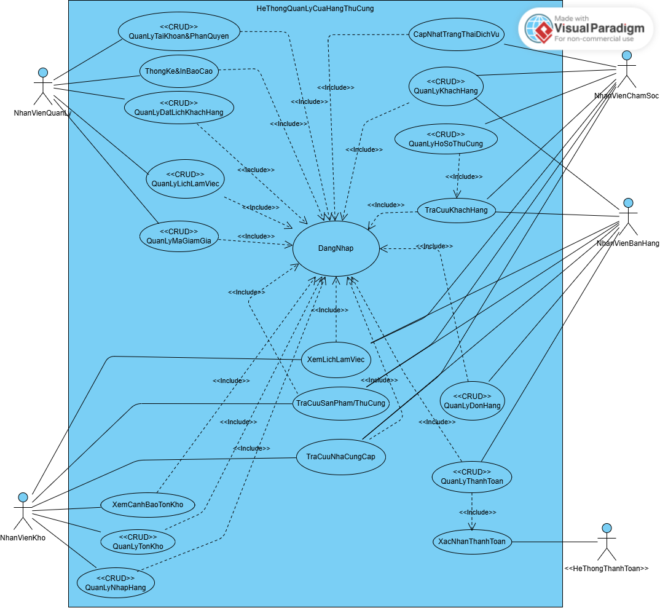

Danh sách các tác nhân và mô tả
Tác nhân | Mô tả tác nhân | Ghi chú
Nhân viên quản lý |  | Có quyền quản lý cao nhất trong hệ thống.
  Người quản lý toàn bộ hoạt động của cửa hàng; có quyền quản lý tài khoản và phân quyền nhân viên, xem thống kê báo cáo, quản lý lịch hẹn khách hàng và lịch làm việc của nhân viên.
Nhân viên bán hàng |  | Chỉ thao tác các chức năng thuộc nghiệp vụ bán hàng.
  Nhân viên phụ trách tra cứu danh mục sản phẩm/thú cưng, tạo đơn hàng, thêm sản phẩm hoặc thú cưng vào đơn, kiểm tra tồn kho và quản lý thông tin khách hàng, thực hiện thanh toán, áp dụng mã giảm giá, tạo QR chuyển khoản và xuất hóa đơn.
Nhân viên kho | Nhân viên phụ trách nhập hàng, quản lý số lượng tồn kho, kiểm kê, tra cứu nhà cung cấp và theo dõi hàng hóa sắp hết. | Không thực hiện thanh toán hoặc quản lý tài khoản nhân viên.
Nhân viên chăm sóc | Nhân viên phụ trách tiếp nhận và thực hiện dịch vụ chăm sóc thú cưng, cập nhật trạng thái lịch hẹn, tạo và tra cứu hồ sơ thú cưng cũng như lịch sử sử dụng dịch vụ. | Phụ trách bước hoàn tất giao dịch với khách hàng.
Hệ thống thanh toán | Hệ thống bên ngoài hỗ trợ xử lý giao dịch chuyển khoản, cung cấp mã QR và/hoặc phản hồi trạng thái thanh toán cho hệ thống Pet Plus. | Actor phụ, chỉ tham gia khi khách hàng chọn phương thức thanh toán chuyển khoản.

Danh sách Use case và mô tả
ID | Tên Use case | Mô tả ngắn gọn Use case | Chức năng | Ghi chú
UC001 | Đăng nhập | Cho phép người dùng xác thực tài khoản để truy cập hệ thống theo quyền được cấp. | Xác thực
UC002 | Đăng xuất | Cho phép người dùng kết thúc phiên làm việc hiện tại. | Xác thực
UC003 | Đổi mật khẩu | Cho phép người dùng thay đổi mật khẩu của tài khoản đang sử dụng. | Xác thực
UC004 | Xem lịch làm việc | Cho phép nhân viên xem lịch làm việc được phân công trong tuần. | Quản lý lịch làm việc
UC005 | Quản lý tài khoản và phân quyền | Cho phép thêm, sửa, xóa, khóa tài khoản nhân viên và cấp quyền theo vai trò. | Quản lý nhân viên
UC006 | Thống kê và báo cáo | Xem doanh thu, chi phí, lợi nhuận, sản phẩm và dịch vụ bán chạy theo ngày/tháng/năm. | Thống kê và báo cáo
UC007 | Quản lý đặt lịch khách hàng | Cho phép thêm, sửa và xóa lịch hẹn sử dụng dịch vụ của khách hàng. | Quản lý dịch vụ và lịch hẹn
UC008 | Quản lý lịch làm việc nhân viên | Cho phép tạo, chỉnh sửa và xóa lịch làm việc của nhân viên. | Quản lý nhân viên
UC009 | Quản lý mã giảm giá | Ghi nhận và cập nhật số lượng hàng hóa nhập, xuất trong kho. | Quản lý khuyến mãi
UC010 | Quản lý nhập hàng | Lập phiếu nhập, lựa chọn nhà cung cấp và ghi nhận sản phẩm, số lượng, giá nhập. | Quản lý sản phẩm và kho
UC011 |  | Theo dõi số lượng tồn, thực hiện kiểm kê và điều chỉnh chênh lệch kho. | Quản lý sản phẩm và kho
  Quản lý tồn kho
UC012 | Tra cứu nhà cung cấp | Tra cứu thông tin nhà cung cấp và lịch sử các lần nhập hàng | Quản lý sản phẩm và kho
UC013 |  | Cho phép nhân viên theo dõi các sản phẩm có số lượng tồn thấp hoặc sắp hết. | Quản lý sản phẩm và kho
  Xem cảnh báo tồn kho
UC014 | Tra cứu sản phẩm/thú cưng | Xem, tìm kiếm và lọc sản phẩm hoặc thú cưng theo các tiêu chí cần thiết. | Quản lý bán hàng
UC015 | Quản lý đơn hàng | Tạo đơn hàng, thêm sản phẩm/thú cưng, kiểm tra tồn và chuyển đơn sang thanh toán. | Quản lý bán hàng
UC016 |  | Cập nhật trạng thái dịch vụ/lịch hẹn như Chờ thực hiện, Đang thực hiện và Đã hoàn thành. | Quản lý dịch vụ và lịch hẹn
  Cập nhật trạng thái dịch vụ
UC017 | Quản lý hồ sơ thú cưng khách hàng | Tạo, cập nhật và tra cứu hồ sơ, lịch sử chăm sóc, sử dụng dịch vụ và tiêm phòng của thú cưng. | Quản lý thú cưng
UC018 | Quản lý khách hàng | Thêm mới thông tin khách hàng và tra cứu lịch sử giao dịch của khách hàng. | Quản lý khách hàng
UC019 | Quản lý thanh toán | Tiếp nhận đơn hàng và xác nhận thanh toán bằng tiền mặt hoặc chuyển khoản. | Quản lý bán hàng
UC020 | Tra cứu khách hàng | Tìm kiếm như mã khách hàng, họ tên hoặc số điện thoại. | Quản lý khách hàng

Các điều kiện phụ thuộc
Để hệ thống quản lý cửa hàng thú cưng có thể được xây dựng và vận hành ổn định, quá trình phát triển ứng dụng cần đáp ứng một số điều kiện về phần cứng, phần mềm, cơ sở dữ liệu và môi trường hoạt động như sau.
Về phần cứng: máy tính sử dụng tại cửa hàng cần có cấu hình đủ để chạy ứng dụng Desktop và hệ quản trị cơ sở dữ liệu. Cấu hình đề xuất gồm bộ xử lý Intel Core i3 hoặc tương đương trở lên, RAM tối thiểu 4 GB và khuyến nghị 8 GB, dung lượng trống tối thiểu 5 GB. Máy tính của Nhân viên bán hàng cần có khả năng kết nối với máy in hóa đơn nếu hệ thống triển khai chức năng in hóa đơn trực tiếp.
Về hệ điều hành: ứng dụng được xây dựng dưới dạng phần mềm Desktop và hoạt động trên hệ điều hành Windows. Đây cũng là yêu cầu tương thích được xác định trong tài liệu SRD.
Về môi trường phát triển: có thể sử dụng Visual Studio 2022 hoặc phiên bản mới hơn cùng nền tảng .NET để xây dựng ứng dụng Desktop. Mã nguồn của dự án cần được quản lý thông qua Git và kho lưu trữ GitHub nhằm hỗ trợ các thành viên phát triển và quản lý phiên bản.
Về cơ sở dữ liệu: hệ thống cần sử dụng một hệ quản trị cơ sở dữ liệu quan hệ để lưu trữ tập trung thông tin tài khoản, nhân viên, khách hàng, thú cưng, sản phẩm, kho, nhà cung cấp, đơn hàng, hóa đơn, lịch hẹn và lịch làm việc. Có thể sử dụng Microsoft SQL Server/SQL Server Express làm hệ quản trị cơ sở dữ liệu cho ứng dụng.
Về kết nối mạng: nếu nhiều máy tính tại cửa hàng sử dụng chung cơ sở dữ liệu, các máy phải được kết nối trong cùng mạng LAN hoặc có khả năng truy cập đến máy chủ cơ sở dữ liệu. Hệ thống cần đáp ứng tối thiểu 10 tài khoản truy cập đồng thời mà không làm gián đoạn hoạt động.
Về hiệu năng: các thao tác thông thường như thêm, sửa, xóa và tìm kiếm dữ liệu cần có thời gian phản hồi dưới 2 giây trong điều kiện hoạt động bình thường.
Về bảo mật: mật khẩu của người dùng phải được mã hóa hoặc băm an toàn trước khi lưu vào cơ sở dữ liệu. Hệ thống phải thực hiện phân quyền chức năng và giao diện dựa trên vai trò của tài khoản đăng nhập như Quản lý cửa hàng, Nhân viên bán hàng, Nhân viên kho, Nhân viên chăm sóc.
Về tính khả dụng: giao diện cần được thiết kế rõ ràng, dễ thao tác để nhân viên có thể làm quen và sử dụng thành thạo sau khoảng 1–2 ngày hướng dẫn.
Về thanh toán: hệ thống hỗ trợ ghi nhận thanh toán bằng tiền mặt hoặc chuyển khoản thông qua mã QR. Trong phạm vi hiện tại, việc tạo QR có thể được thực hiện để hỗ trợ khách hàng chuyển khoản và Nhân viên bán hàng xác nhận kết quả thanh toán; chưa bắt buộc phải tích hợp trực tiếp với API ngân hàng hoặc cổng thanh toán bên thứ ba. File khảo sát ghi nhận cửa hàng hiện sử dụng tiền mặt và chuyển khoản QR.

ĐẶC TẢ CÁC YÊU CẦU CHỨC NĂNG (FUNCTIONAL)

UC001_Đăng nhập

Mô tả use case UC001
Use case: UC001_Đăng nhập
Mục đích: | Xác thực danh tính của người dùng để cấp quyền truy cập vào hệ thống phần mềm quản lý.
Mô tả: | Chức năng này cho phép người dùng nhập tên đăng nhập và mật khẩu. Hệ thống sẽ kiểm tra đối chiếu với CSDL SQL Server để cấp quyền truy cập tương ứng với vai trò của họ.
Tác nhân: | Nhân viên quản lý, Nhân viên bán hàng, Nhân viên chăm sóc, Nhân viên kho.
Điều kiện trước: | Hệ thống phần mềm đã được khởi động, kết nối tới Cơ sở dữ liệu (SQL Server) cục bộ thành công.
Điều kiện sau: | Người dùng đăng nhập thành công và được chuyển hướng đến Giao diện chính của hệ thống phù hợp với quyền hạn của mình.
Luồng sự kiện chính (Basic flows):
1. Người dùng mở ứng dụng, hệ thống hiển thị Màn hình Đăng nhập.
2. Người dùng nhập "Tên đăng nhập" và "Mật khẩu", sau đó nhấn nút "Đăng nhập".
3. Hệ thống kiểm tra thông tin nhập vào (đảm bảo không bị bỏ trống).
4. Hệ thống truy xuất CSDL (SQL Server) để xác thực tính hợp lệ của tài khoản và mật khẩu.
5. Xác thực thành công, hệ thống kiểm tra vai trò (Role) của tài khoản.
6. Hệ thống đóng Màn hình đăng nhập và mở Màn hình chính tương ứng với quyền của người dùng.
Luồng sự kiện phụ (Alternative Flows):
- A1. Bỏ trống thông tin: Ở bước 3 của luồng chính, nếu người dùng chưa nhập tên đăng nhập hoặc mật khẩu, hệ thống hiển thị thông báo lỗi "Vui lòng nhập đầy đủ thông tin" và yêu cầu nhập lại.
- A2. Thông tin đăng nhập sai: Ở bước 4 của luồng chính, nếu tài khoản không tồn tại hoặc sai mật khẩu, hệ thống hiển thị thông báo lỗi "Tên đăng nhập hoặc mật khẩu không đúng" và yêu cầu người dùng nhập lại.
- A3. Lỗi kết nối CSDL: Ở bước 4 của luồng chính, nếu hệ thống không kết nối được với SQL Server (do chưa bật service hoặc sai cấu hình), hệ thống hiển thị thông báo "Lỗi kết nối cơ sở dữ liệu" và dừng việc xác thực.

Biểu đồ
Activity:
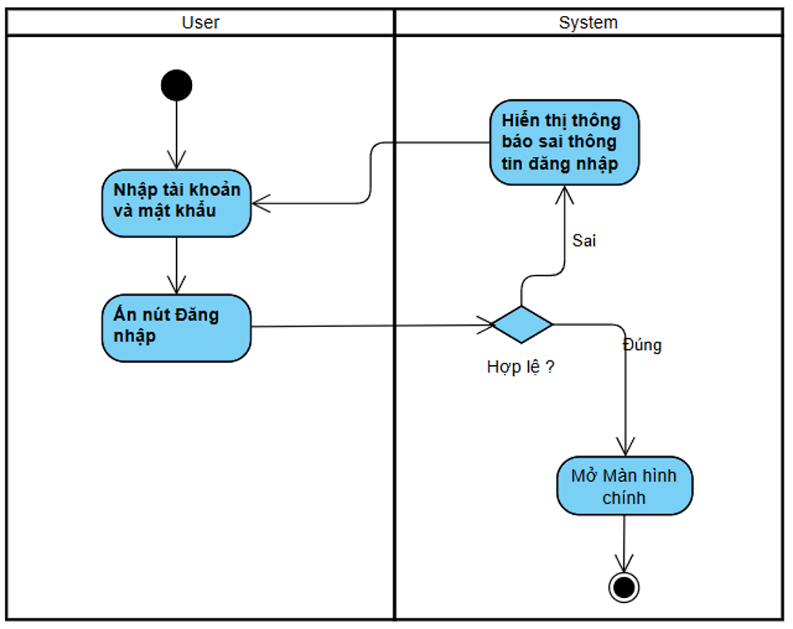
Sequence:
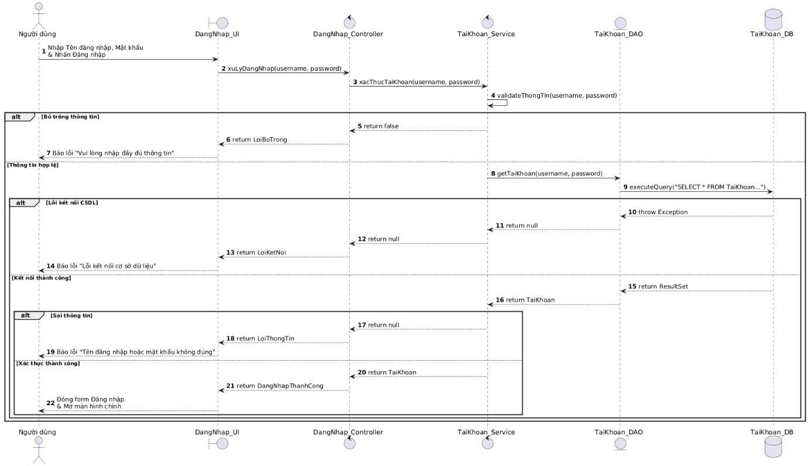

UC002_Đăng xuất

Mô tả use case UC002
Use case: UC002_Đăng xuất
Mục đích: | Cho phép người dùng kết thúc phiên làm việc trên hệ thống một cách an toàn.
Mô tả: | Người dùng chọn chức năng đăng xuất. Hệ thống kết thúc phiên đăng nhập hiện tại và đưa người dùng trở về màn hình đăng nhập.
Tác nhân: | Nhân viên quản lý, nhân viên bán hàng, nhân viên chăm sóc, nhân viên kho.
Điều kiện trước: | Người dùng đã đăng nhập vào hệ thống và ở màn hình chính của hệ thống
Điều kiện sau: | Phiên đăng nhập của người dùng được kết thúc. Hệ thống hiển thị lại màn hình đăng nhập. Người dùng không thể tiếp tục sử dụng các chức năng quản lý nếu chưa đăng nhập lại.
Luồng sự kiện chính (Basic flows):
1. Người dùng chọn chức năng “Đăng xuất” trên giao diện hệ thống.
2. Hệ thống hiển thị thông báo xác nhận: “Bạn có muốn đăng xuất không?”
3. Người dùng chọn “Đồng ý”.
4. Hệ thống kết thúc phiên đăng nhập hiện tại và xóa thông tin phiên người dùng.
5. Hệ thống chuyển người dùng về màn hình đăng nhập.
Luồng sự kiện phụ (Alternative Flows):
- A1. Hủy đăng xuất: Ở bước 3 của luồng chính, nếu người dùng chọn “Hủy”, hệ thống đóng thông báo xác nhận và giữ người dùng ở màn hình hiện tại.
- A2. Lỗi khi đăng xuất: Ở bước 4 của luồng chính, nếu xảy ra lỗi trong quá trình đăng xuất, hệ thống hiển thị thông báo lỗi và không kết thúc phiên đăng nhập hiện tại.
- A3. Thực hiện lại đăng xuất: Sau khi hệ thống thông báo lỗi đăng xuất, người dùng có thể chọn lại chức năng “Đăng xuất” để thực hiện lại từ bước 1 của luồng chính.

Biểu đồ
Activity:
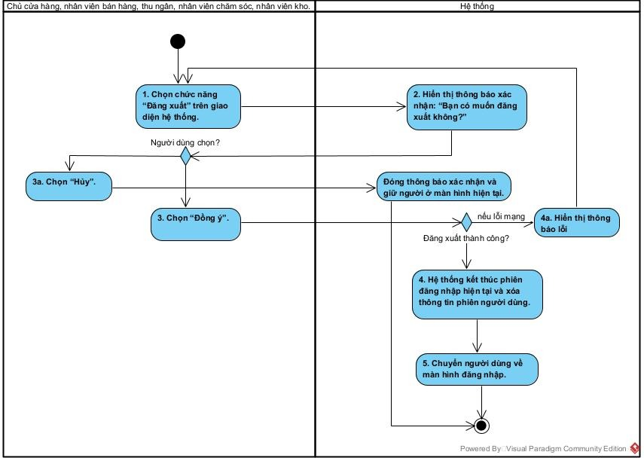
Sequence:
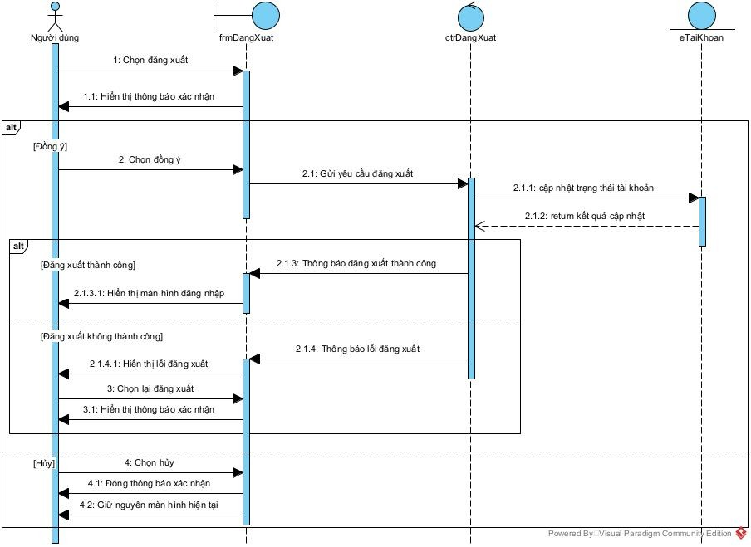

UC003_ Đổi mật khẩu

Mô tả use case UC003
Use case: UC003_Đổi mật khẩu
Mục đích: | Cho phép người dùng thay đổi mật khẩu tài khoản để bảo vệ tài khoản và thông tin được phân quyền trong hệ thống.
Mô tả: | Người dùng đã đăng nhập nhập mật khẩu hiện tại, mật khẩu mới và xác nhận mật khẩu mới. Hệ thống kiểm tra thông tin và cập nhật mật khẩu mới vào cơ sở dữ liệu SQL Server.
Tác nhân: | Nhân viên quản lý, nhân viên bán hàng, nhân viên chăm sóc, nhân viên kho.
Điều kiện trước: | Người dùng đã đăng nhập vào hệ thống.  Tài khoản người dùng đang hoạt động.
Điều kiện sau: | Mật khẩu mới được cập nhật vào cơ sở dữ liệu.  Người dùng có thể sử dụng mật khẩu mới cho lần đăng nhập tiếp theo.
Luồng sự kiện chính (Basic flows):
1. Người dùng chọn chức năng “Đổi mật khẩu” trên giao diện hệ thống.
2. Hệ thống hiển thị biểu mẫu gồm Mật khẩu hiện tại, Mật khẩu mới và Xác nhận mật khẩu mới.
3. Người dùng nhập đầy đủ các thông tin yêu cầu.
4. Người dùng chọn “Đổi mật khẩu”.
5. Hệ thống kiểm tra các thông tin người dùng nhập vào.
6. Hệ thống kiểm tra mật khẩu hiện tại có chính xác hay không.
7. Hệ thống kiểm tra mật khẩu mới và mật khẩu xác nhận có trùng khớp hay không.
8. Hệ thống cập nhật mật khẩu mới vào SQL Server.
9. Hệ thống thông báo “Đổi mật khẩu thành công”.
Luồng sự kiện phụ (Alternative Flows):
- A1. Chưa nhập đầy đủ thông tin: Ở bước 5 của luồng chính, nếu người dùng chưa nhập đầy đủ các thông tin yêu cầu, hệ thống hiển thị thông báo yêu cầu nhập đầy đủ thông tin và người dùng nhập lại.
- A2. Mật khẩu hiện tại không chính xác: Ở bước 6 của luồng chính, nếu mật khẩu hiện tại không chính xác, hệ thống hiển thị thông báo “Mật khẩu hiện tại không chính xác” và yêu cầu người dùng nhập lại mật khẩu.
- A3. Mật khẩu mới không trùng khớp: Ở bước 7 của luồng chính, nếu mật khẩu mới và mật khẩu xác nhận không trùng khớp, hệ thống hiển thị thông báo mật khẩu không trùng khớp và yêu cầu người dùng nhập lại mật khẩu mới và xác nhận mật khẩu mới.

Biểu đồ
Activity:
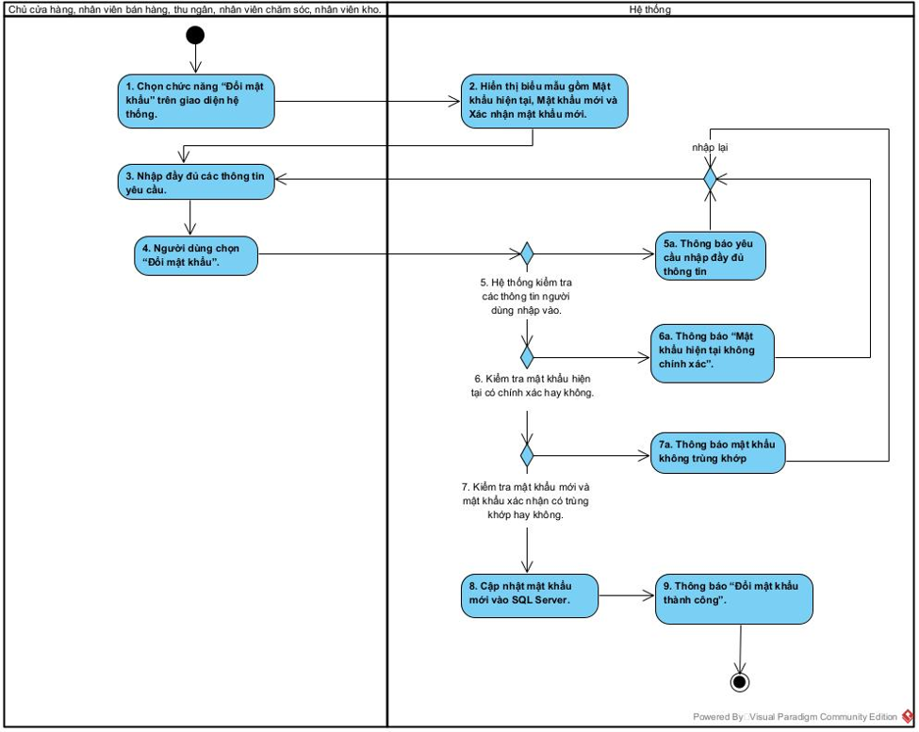
Sequence:
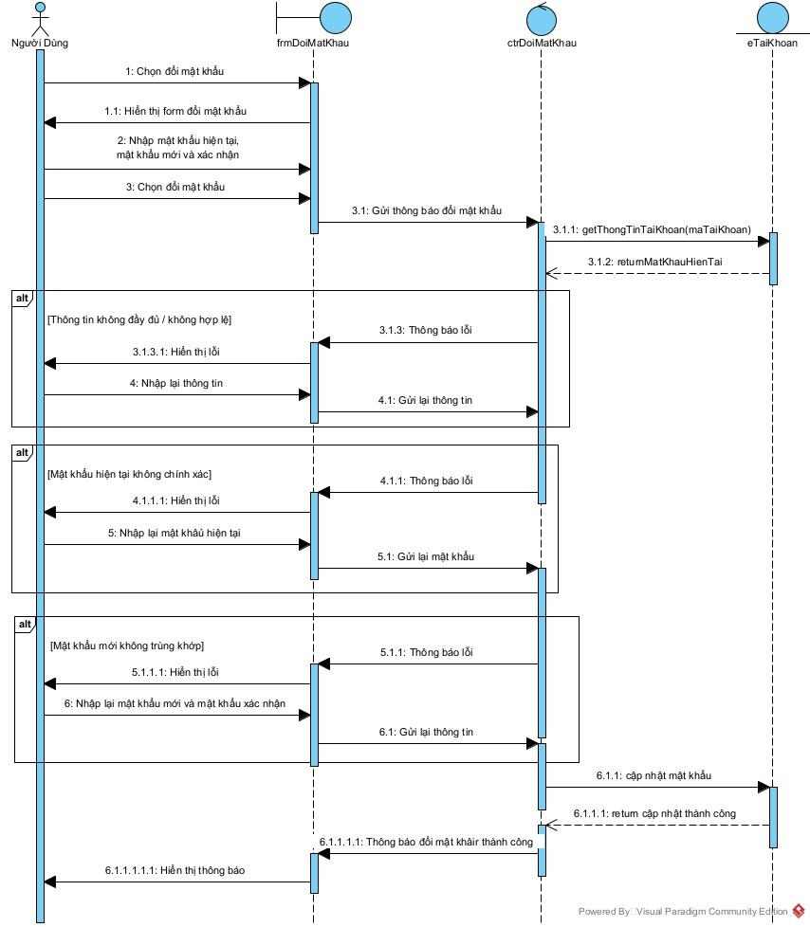

UC004_Xem lịch làm việc

Mô tả use case UC004
Use case: UC004_ Xem lịch làm việc
Mục đích: | Cho phép nhân viên hoặc quản lý xem lịch làm việc theo ngày, tuần hoặc tháng.
Mô tả: | Người dùng chọn khoảng thời gian cần xem, hệ thống hiển thị lịch làm việc tương ứng của nhân viên.
Tác nhân: | Nhân viên chăm sóc, Nhân viên bán hàng, nhân viên kho, Nhân viên quản lý.
Điều kiện trước: | Người dùng đã đăng nhập vào hệ thống.
Điều kiện sau: | Lịch làm việc được hiển thị theo khoảng thời gian đã chọn.
Luồng sự kiện chính (Basic flows):
1. Người dùng chọn “Xem lịch làm việc”.
2. Hệ thống hiển thị giao diện lịch.
3. Người dùng chọn ngày/tuần/tháng cần xem.
4. Hệ thống truy xuất lịch làm việc.
5. Hệ thống hiển thị lịch làm việc.
Luồng sự kiện phụ (Alternative Flows):
- A1. Khoảng thời gian không hợp lệ: Ở bước 3 của luồng chính, nếu khoảng thời gian người dùng chọn không hợp lệ, hệ thống hiển thị thông báo và yêu cầu người dùng chọn lại khoảng thời gian.
- A2. Không có lịch làm việc: Ở bước 4 của luồng chính, nếu không có lịch làm việc trong khoảng thời gian đã chọn, hệ thống hiển thị thông báo “Chưa có lịch làm việc”.

Biểu đồ
Activity:
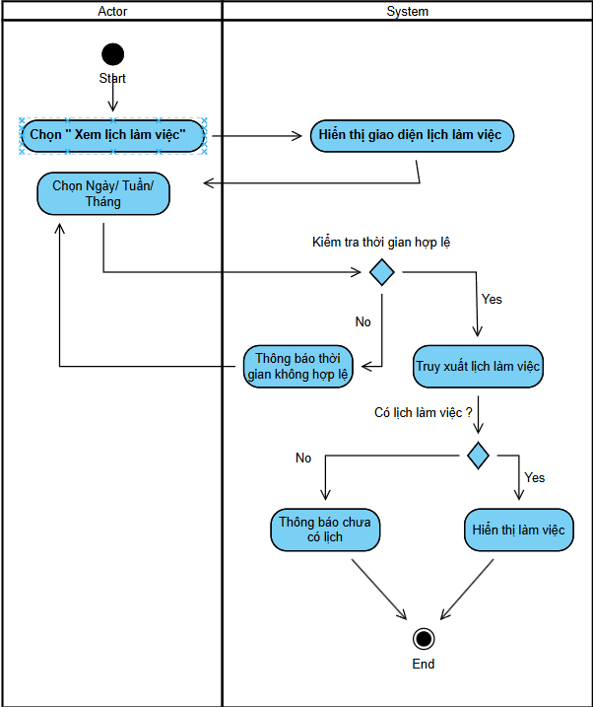
Sequence:
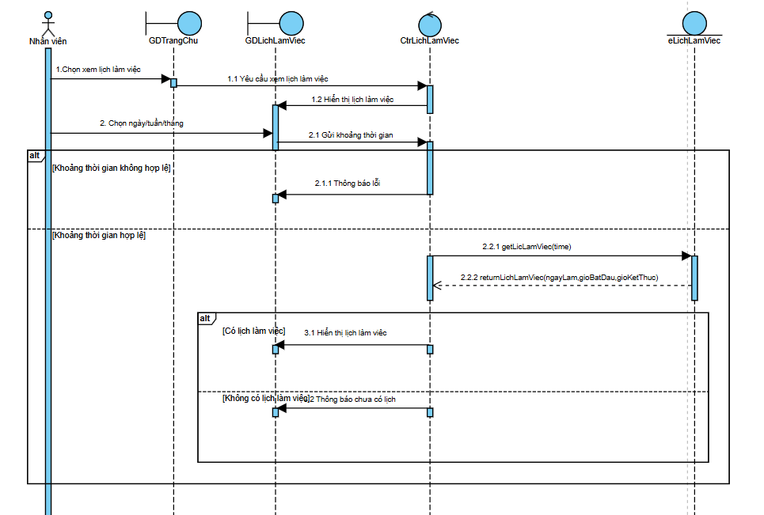

UC005_ Quản lý tài khoản và phân quyền

Mô tả use case UC005
Use case: UC004_Quản lý tài khoản và phân quyền
Mục đích: | Cho phép quản lý kiểm soát quyền truy cập của tài khoản đối với các chức năng và tài nguyên của hệ thống.
Mô tả: | Quản lý viên có thể thêm, sửa, khóa,mở khóa tài khoản, cập nhật thông tin tài khoản và phân quyền cho người dùng theo vai trò được quy định.
Tác nhân: | Nhân viên quản lý
Điều kiện trước: | Tác nhân đã đăng nhập hệ thống và có quyền quản lý tài khoản, phân quyền.
Điều kiện sau: | Thông tin tài khoản hoặc quyền truy cập được cập nhật và lưu vào cơ sở dữ liệu.
Luồng sự kiện chính (Basic flows):
1. Nhân viên quản lý viên chọn chức năng Quản lý tài khoản và phân quyền.
2. Hệ thống hiển thị danh sách tài khoản và các chức năng quản lý.
3. Nhân viên quản lý viên chọn thao tác cần thực hiện: thêm, sửa hoặc xóa tài khoản.
4. Hệ thống hiển thị biểu mẫu tương ứng.
5. Quản lý viên nhập hoặc cập nhật thông tin tài khoản, vai trò và quyền truy cập.
6. Hệ thống kiểm tra tính hợp lệ của dữ liệu và quyền được thiết lập.
7. Nhân viên quản lý nhấn lưu thông tin.
8. Hệ thống lưu thông tin thay đổi vào cơ sở dữ liệu.
9. Hệ thống thông báo thao tác thành công và cập nhật danh sách tài khoản.
Luồng sự kiện phụ (Alternative Flows):
- A1: Chọn thêm hoặc sửa ở bước 3
+ A1.1. Dữ liệu nhập không hợp lệ hoặc thiếu thông tin: Ở bước 5 của luồng chính, nếu thông tin tài khoản được nhập không đầy đủ hoặc không hợp lệ, hệ thống hiển thị thông báo lỗi và yêu cầu quản lý kiểm tra, nhập lại thông tin.
+ A1.3. Lỗi lưu dữ liệu: Ở bước 8 của luồng chính, nếu xảy ra lỗi trong quá trình lưu thông tin tài khoản hoặc quyền truy cập, hệ thống thông báo thao tác thất bại và không cập nhật các thay đổi vào cơ sở dữ liệu.
- A2. Chọn xóa ở bước 3.Nhân viên quản lý chọn tài khoản từ danh sách tài khoản. Nhân viên quản lý chọn xóa tài khoản. Hệ thống hiển thị xác nhận xóa. Nhân viên quản lý chọn xác nhận. Hệ thống xóa tài khoản khỏi danh sách tài khoản của hệ thống.

Biểu đồ
Activity:
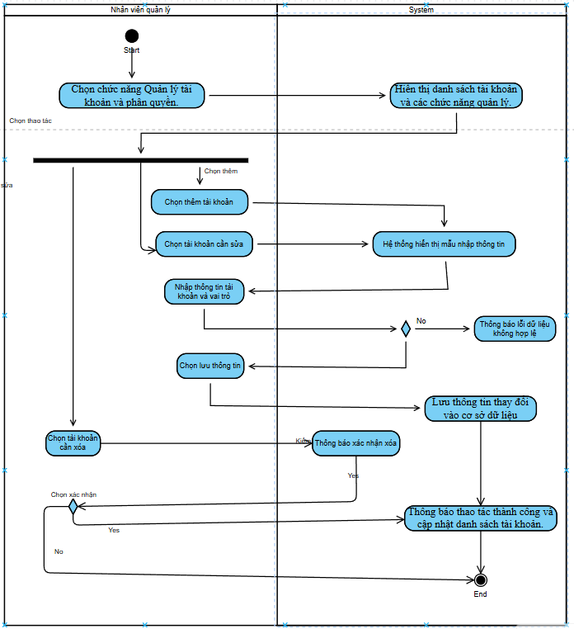
Sequence:
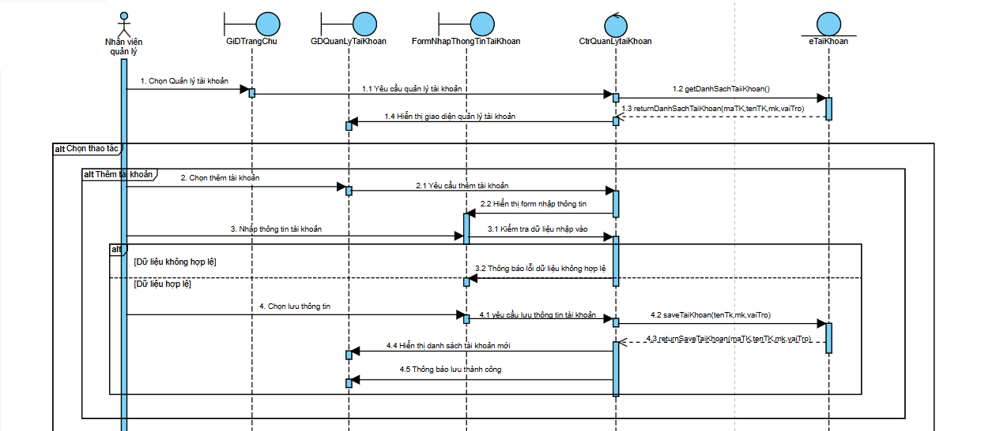
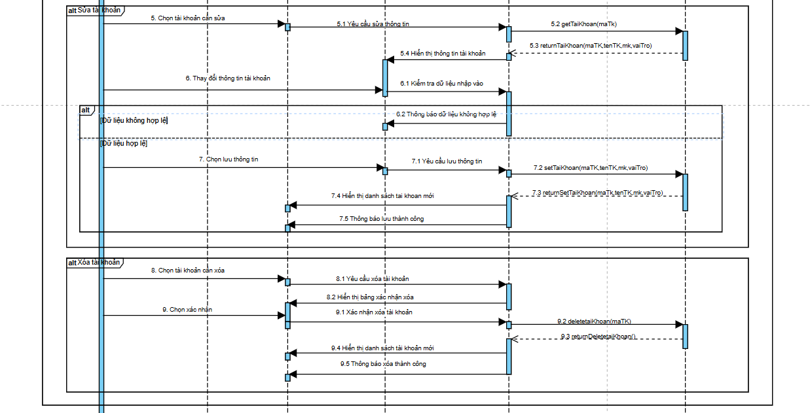

UC006_Thống kê và báo cáo

Mô tả use case UC006
Use case: UC006_Thống kê và báo cáo
Mục đích: | Cung cấp thông tin tổng hợp về hoạt động kinh doanh để Nhân viên quản lý theo dõi và quản lý.
Mô tả: | Nhân viên quản lý lựa chọn loại báo cáo và khoảng thời gian. Hệ thống tổng hợp dữ liệu từ hóa đơn bán hàng, phiếu nhập, hồ sơ thú cưng, sản phẩm và lịch dịch vụ để hiển thị kết quả.
Tác nhân: | Nhân viên quản lý.
Điều kiện trước: | Nhân viên quản lý đã đăng nhập và hệ thống có dữ liệu hoạt động kinh doanh.
Điều kiện sau: | Báo cáo và thống kê được hiển thị theo yêu cầu.
Luồng sự kiện chính (Basic flows):
1. Nhân viên quản lý chọn chức năng ‘Báo cáo và thống kê’.
2. Nhân viên quản lý chọn loại báo cáo.
3. Nhân viên quản lý chọn khoảng thời gian.
4. Hệ thống kiểm tra thông tin báo cáo và khoảng thời gian được chọn.
5. Hệ thống lấy dữ liệu từ cơ sở dữ liệu.
6. Hệ thống tổng hợp và thống kê dữ liệu.
7. Hệ thống hiển thị kết quả báo cáo và thống kê.
8. Nhân viên quản lý xem kết quả thống kê.
Luồng sự kiện phụ (Alternative Flows):
- A1. Thông tin báo cáo không hợp lệ: Ở bước 4 của luồng chính, nếu loại báo cáo hoặc khoảng thời gian được chọn không hợp lệ, hệ thống hiển thị thông báo lỗi và yêu cầu nhân viên quản lý chọn lại thông tin.
- A2. Không có dữ liệu thống kê: Ở bước 5 của luồng chính, nếu không có dữ liệu phù hợp với loại báo cáo và khoảng thời gian đã chọn, hệ thống hiển thị thông báo “Không có dữ liệu thống kê trong khoảng thời gian đã chọn”.

Biểu đồ
Activity:
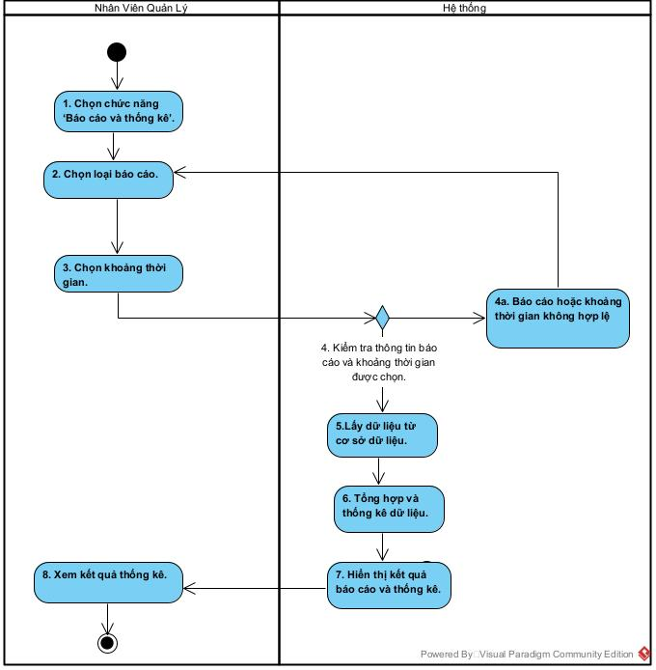
Sequence:
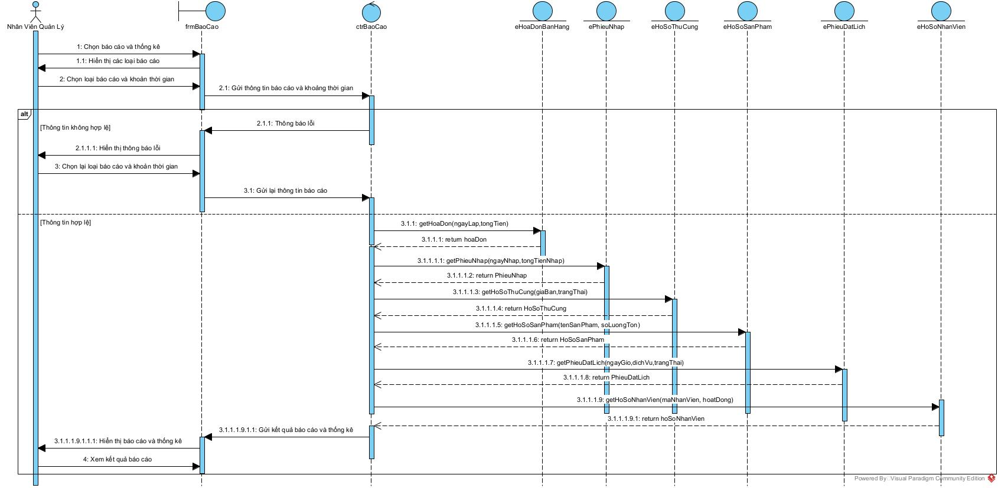

UC007_ Quản lý đặt lịch khách hàng

Mô tả use case UC007
Use case: UC007_ Quản lý đặt lịch khách hàng
Mục đích: | Cho phép nhân viên quản lý các lịch hẹn chăm sóc thú cưng của khách hàng.
Mô tả: | Nhân viên tạo, xem, cập nhật hoặc hủy lịch hẹn dựa trên thông tin khách hàng, thú cưng, dịch vụ và thời gian.
Tác nhân: | Nhân viên bán hàng, Nhân viên quản lý
Điều kiện trước: | Người dùng đã đăng nhập. Khách hàng, thú cưng và dịch vụ đã có trong hệ thống.
Điều kiện sau: | Lịch hẹn được tạo, cập nhật hoặc hủy thành công.
Luồng sự kiện chính (Basic flows):
1. Người dùng chọn “Quản lý đặt lịch hẹn”.
2. Hệ thống hiển thị danh sách lịch hẹn.
3. Người dùng chọn tạo lịch hẹn mới.
4. Người dùng nhập khách hàng, thú cưng, dịch vụ, ngày và giờ.
5. Hệ thống kiểm tra lịch trống.
6. Hệ thống xác nhận thời gian còn trống.
7. Người dùng xác nhận đặt lịch.
8. Hệ thống lưu lịch hẹn.
9. Hệ thống thông báo thành công.
Luồng sự kiện phụ (Alternative Flows):
- A1. Thông tin lịch hẹn không hợp lệ: Ở bước 5 của luồng chính, nếu thông tin khách hàng, thú cưng, dịch vụ, ngày hoặc giờ hẹn không hợp lệ, hệ thống hiển thị thông báo lỗi và yêu cầu người dùng nhập lại thông tin.
- A2. Thời gian đã có lịch hẹn: Ở bước 5 của luồng chính, nếu thời gian được chọn đã có lịch hẹn hoặc không còn trống, hệ thống hiển thị thông báo và yêu cầu người dùng chọn thời gian khác.
- A3. Hủy đặt lịch hẹn: Ở bước 7 của luồng chính, nếu người dùng chọn hủy thao tác, hệ thống không tạo lịch hẹn và quay lại danh sách lịch hẹn.

Biểu đồ
Activity:
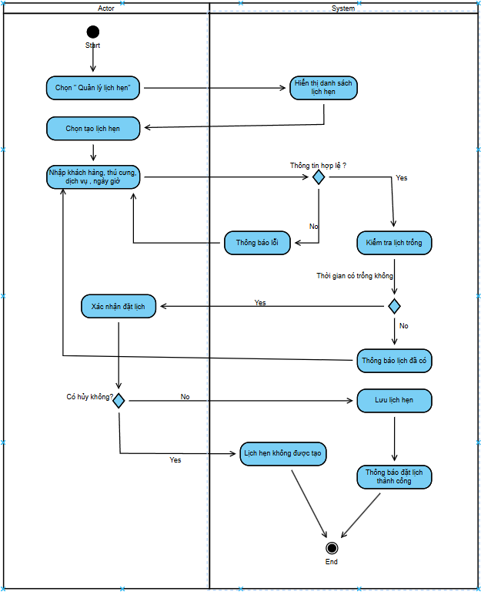
Sequence:
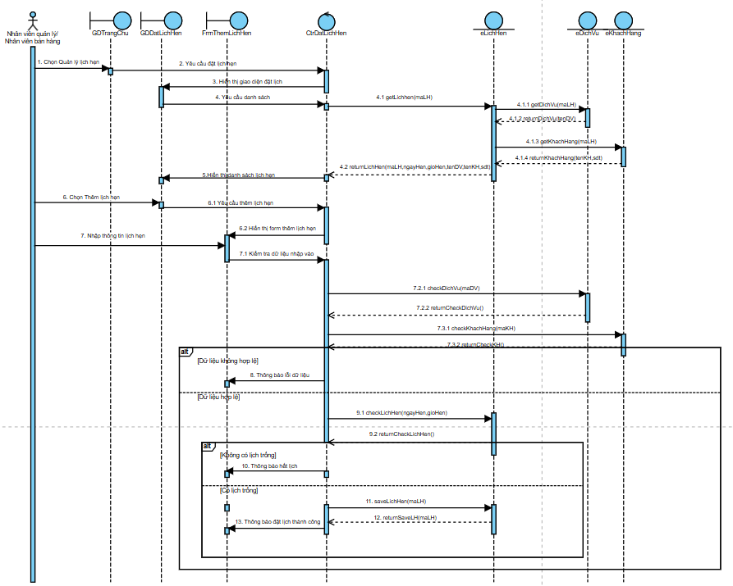

UC008_ Quản lý lịch làm việc của nhân viên

Mô tả use case UC008
Use case: UC008_ Quản lý lịch làm việc của nhân viên
Mục đích: | Cho phép Nhân viên quản lý tạo, chỉnh sửa và xóa lịch làm việc của nhân viên nhằm phân công ca làm hợp lý và hỗ trợ quản lý hoạt động của cửa hàng.
Mô tả: | Use case cho phép Nhân viên quản lý xem danh sách lịch làm việc của nhân viên, tạo lịch mới, điều chỉnh lịch đã có hoặc xóa lịch khi không còn phù hợp. Hệ thống kiểm tra tính hợp lệ của thời gian và tránh phân công nhân viên bị trùng lịch.
Tác nhân: | Nhân viên quản lý
Điều kiện trước: | Nhân viên quản lý đã đăng nhập thành công vào hệ thống.
Điều kiện sau: | Lịch làm việc được thêm/sửa/xóa thành công và được lưu vào cơ sở dữ liệu để viên có thể xem lịch làm việc mới nhất đã được phân công.
Luồng sự kiện chính (Basic flows):
1. Nhân viên quản lý chọn chức năng Quản lý lịch làm việc nhân viên.
2. Hệ thống hiển thị danh sách nhân viên.
3. Nhân viên quản lý chọn nhân viên cần quản lý lịch làm việc.
4. Hệ thống hiển thị lịch làm việc hiện tại của nhân viên được chọn.
5. Nhân viên quản lý chọn Thêm lịch.
6. Nhân viên quản lý nhập hoặc điều chỉnh thông tin lịch gồm ngày làm việc, giờ bắt đầu, giờ kết thúc hoặc ca làm việc theo mẫu calendar.
7. Hệ thống kiểm tra tính hợp lệ của thông tin lịch làm việc.
8. Nhân viên quản lý chọn Lưu.
9. Hệ thống kiểm tra lịch trùng.
10. Hệ thống lưu thông tin lịch làm việc vào cơ sở dữ liệu.
11. Hệ thống hiển thị thông báo “Cập nhật lịch làm việc thành công”.
12. Hệ thống hiển thị lại danh sách lịch làm việc đã được cập nhật.
13. Nhân viên quản lý xem kết quả.
Luồng sự kiện phụ (Alternative Flows):
- A1. Sửa lịch làm việc: Ở bước 5 của luồng chính, nếu nhân viên quản lý chọn Sửa lịch làm việc, hệ thống hiển thị thông tin lịch hiện tại để chỉnh sửa. Nhân viên quản lý cập nhật thông tin và tiếp tục thực hiện từ bước 6 của luồng chính.
- A2. Xóa lịch làm việc: Ở bước 5 của luồng chính, nếu nhân viên quản lý chọn Xóa lịch làm việc, nhân viên quản lý chọn lịch cần xóa và nhấn nút Xóa. Hệ thống hiển thị yêu cầu xác nhận xóa.
- A3. Xác nhận xóa lịch: Sau khi hệ thống hiển thị yêu cầu xác nhận, nếu nhân viên quản lý chọn tiếp tục xóa, hệ thống xóa lịch làm việc, cập nhật lại dữ liệu và tiếp tục từ bước 10 của luồng chính.
- A4. Hủy xóa lịch: Sau khi hệ thống hiển thị yêu cầu xác nhận, nếu nhân viên quản lý chọn Hủy, hệ thống không xóa lịch làm việc và quay lại bước 3 của luồng chính.
- A5. Thông tin lịch làm việc không hợp lệ: Ở bước 7 của luồng chính, nếu thông tin lịch làm việc không hợp lệ, hệ thống hiển thị thông báo lỗi và yêu cầu nhân viên quản lý nhập lại thông tin.
- A6. Lịch làm việc bị trùng: Ở bước 9 của luồng chính, nếu lịch làm việc bị trùng với lịch đã có, hệ thống hiển thị thông báo lịch làm việc bị trùng và yêu cầu nhân viên quản lý chọn hoặc nhập lại lịch làm việc khác, sau đó quay về bước 5 của luồng chính.

Biểu đồ
Activity:
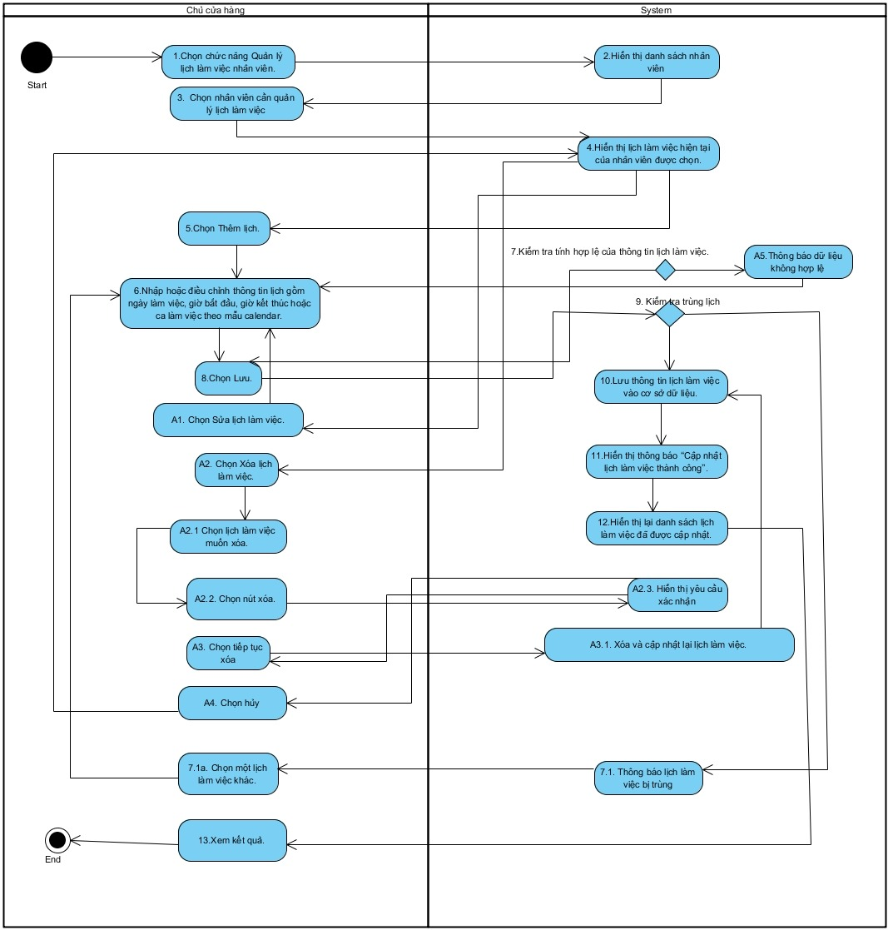
Sequence:
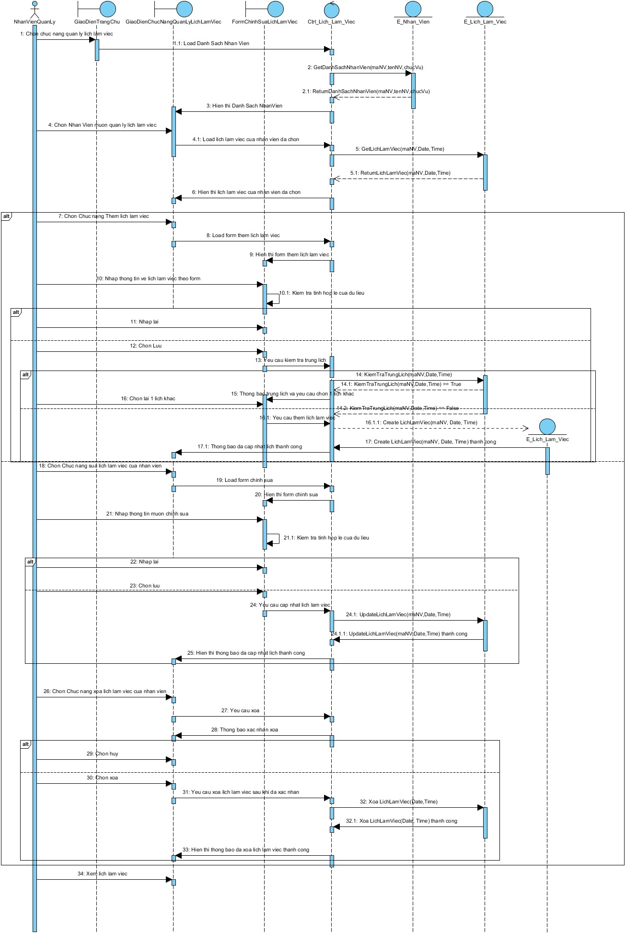

UC009_Quản lý mã giảm giá

Mô tả use case UC009
Use case: UC009_Quản lý mã giảm giá
Mục đích: | Quản lý các mã giảm giá của cửa hàng để áp dụng ưu đãi cho khách hàng khi thanh toán đơn hàng.
Mô tả: | Chức năng này cho phép Nhân viên quản lý tạo, cập nhật và quản lý mã giảm giá. Hệ thống lưu thông tin mã giảm giá, mức giảm và thời gian áp dụng để kiểm tra khi khách hàng thực hiện thanh toán.
Tác nhân: | Nhân viên quản lý
Điều kiện trước: | Nhân viên quản lý đã đăng nhập thành công vào hệ thống.  Nhân viên quản lý có quyền quản lý mã giảm giá.
Điều kiện sau: | Mã giảm giá được tạo hoặc cập nhật thành công và được lưu vào CSDL để sử dụng khi thanh toán.
Luồng sự kiện chính (Basic flows):
1. Nhân viên quản lý chọn chức năng “Quản lý mã giảm giá”.
2. Hệ thống hiển thị danh sách các mã giảm giá.
3. Nhân viên quản lý chọn “Thêm mã giảm giá”.
4. Hệ thống hiển thị Form nhập thông tin mã giảm giá.
5. Nhân viên quản lý nhập mã giảm giá, mức giảm và thời gian áp dụng.
6. Nhân viên quản lý nhấn nút “Lưu”.
7. Hệ thống kiểm tra tính hợp lệ của thông tin mã giảm giá.
8. Hệ thống lưu mã giảm giá vào CSDL.
9. Hệ thống hiển thị thông báo “Thêm mã giảm giá thành công” và cập nhật danh sách.
Luồng sự kiện phụ (Alternative Flows):
- A1. Thông tin mã giảm giá không đầy đủ hoặc không hợp lệ: Ở bước 7 của luồng chính, nếu thông tin mã giảm giá không đầy đủ hoặc không hợp lệ, hệ thống hiển thị thông báo lỗi và yêu cầu nhân viên quản lý nhập lại thông tin.
- A2. Mã giảm giá đã tồn tại: Ở bước 7 của luồng chính, nếu mã giảm giá đã tồn tại trong hệ thống, hệ thống hiển thị thông báo “Mã giảm giá đã tồn tại” và yêu cầu nhân viên quản lý nhập mã khác.
- A3. Thời gian áp dụng không hợp lệ: Ở bước 7 của luồng chính, nếu thời gian bắt đầu hoặc thời gian kết thúc không hợp lệ, hệ thống hiển thị thông báo lỗi và yêu cầu nhân viên quản lý chọn lại thời gian áp dụng.

Biểu đồ
Activity:
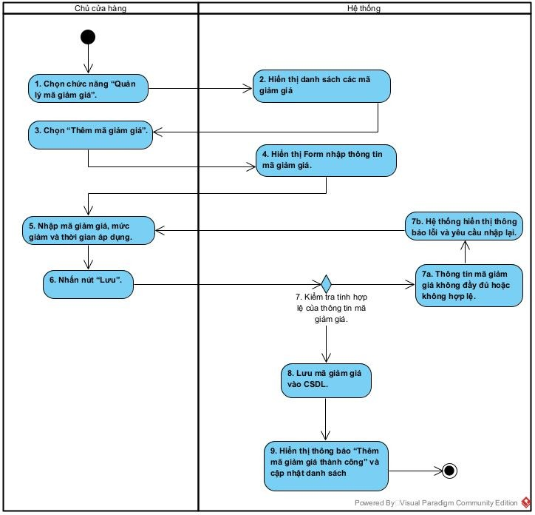
Sequence:
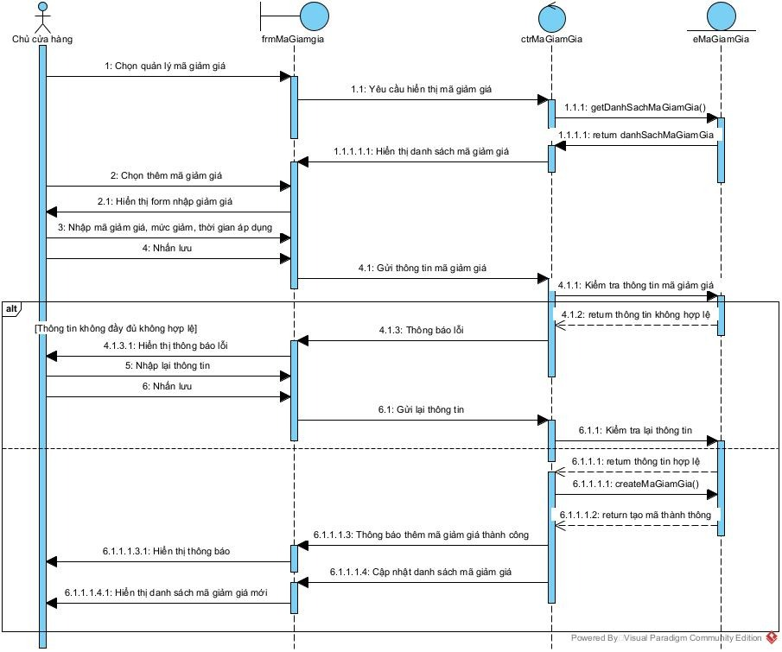

UC010_Quản lý nhập hàng

Mô tả use case UC010
Use case: UC010_Quản lý nhập hàng
Mục đích: | Quản lý việc nhập thú cưng và sản phẩm từ nhà cung cấp, đồng thời cập nhật số lượng tồn kho.
Mô tả: | Nhân viên kho tiếp nhận hàng, kiểm tra thông tin hàng hóa và lập phiếu nhập. Sau khi hàng hợp lệ, hệ thống lưu phiếu nhập và cập nhật tồn kho.
Tác nhân: | Nhân viên kho, Nhân viên quản lý.
Điều kiện trước: | Người dùng đã đăng nhập và có thông tin hàng hóa, nhà cung cấp cần nhập.
Điều kiện sau: | Phiếu nhập được lưu và số lượng hàng trong kho được cập nhật.
Luồng sự kiện chính (Basic flows):
1. Người dùng chọn chức năng ‘‘Nhập hàng’’.
2. Người dùng nhập thông tin nhà cung cấp.
3. Người dùng kiểm tra hàng hóa được nhà cung cấp giao về.
4. Người dùng xác nhận hàng hóa đạt yêu cầu nhập kho.
5. Người dùng nhập thông tin hàng hóa, số lượng và giá nhập vào phiếu nhập
6. Hệ thống kiểm tra tính hợp lệ của thông tin nhập hàng.
7. Người dùng xác nhận phiếu nhập.
8. Hệ thống lưu phiếu nhập vào cơ sở dữ liệu.
9. Hệ thống cập nhật số lượng tồn kho.
Luồng sự kiện phụ (Alternative Flows):
- A1. Thông tin nhập hàng không hợp lệ: Ở bước 6 của luồng chính, nếu thông tin nhập hàng không đầy đủ hoặc không hợp lệ, hệ thống hiển thị thông báo lỗi và yêu cầu người dùng nhập lại thông tin.
- A2. Hàng hóa không đạt yêu cầu: Ở bước 4 của luồng chính, nếu hàng hóa được giao không đạt yêu cầu nhập kho, người dùng không xác nhận nhập hàng và thực hiện xử lý hàng hóa không đạt theo quy định.
- A3. Nhà cung cấp không hợp lệ: Ở bước 2 của luồng chính, nếu thông tin nhà cung cấp không tồn tại hoặc không hợp lệ, hệ thống hiển thị thông báo và yêu cầu người dùng chọn hoặc nhập lại nhà cung cấp.
- A4. Hủy xác nhận phiếu nhập: Ở bước 7 của luồng chính, nếu người dùng hủy xác nhận, hệ thống không lưu phiếu nhập và không cập nhật số lượng tồn kho.

Biểu đồ
Activity:
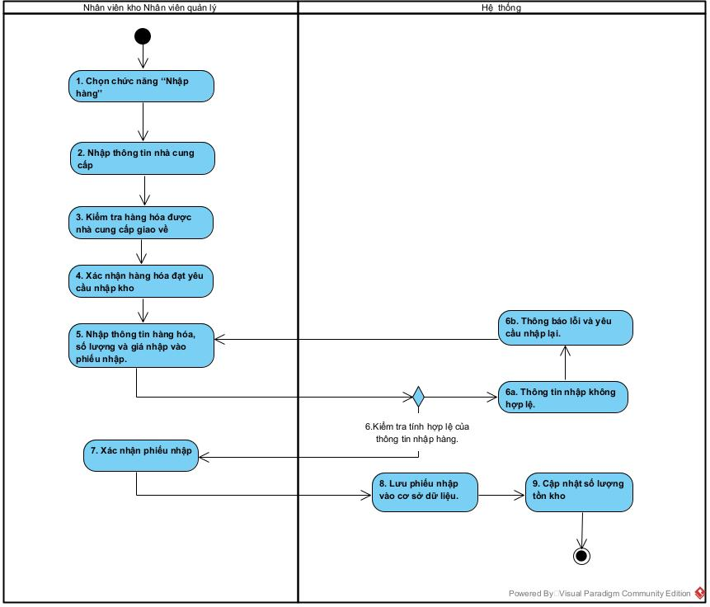
Sequence:
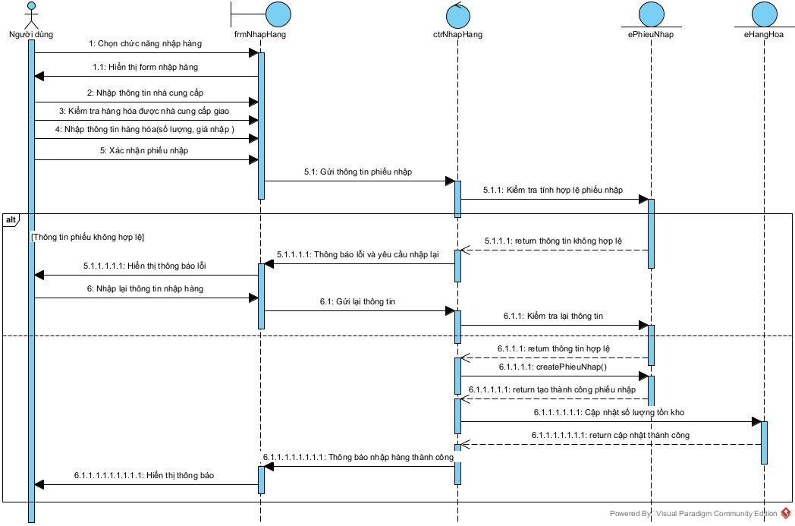

UC011_Quản lý tồn kho

Mô tả use case UC011
Use case: UC011_Quản lý tồn kho
Mục đích: | Cho phép nhân viên kho hoặc quản lý theo dõi số lượng sản phẩm tồn kho, cập nhật số lượng khi nhập/xuất hàng, kiểm kê và cảnh báo khi sản phẩm sắp hết.
Mô tả: | Nhân viên kho thực hiện xem số lượng sản phẩm hiện có trong kho, cập nhật số lượng nhập hoặc xuất, kiểm kê thực tế và điều chỉnh khi phát hiện chênh lệch. Hệ thống lưu lại thông tin tồn kho và cảnh báo các sản phẩm sắp hết.
Tác nhân: | Nhân viên kho, Nhân viên quản lý.
Điều kiện trước: | Người dùng đã đăng nhập vào hệ thống và có quyền quản lý hoặc xem tồn kho.
Điều kiện sau: | Số lượng tồn kho được cập nhật chính xác trong hệ thống; thông tin kiểm kê và điều chỉnh được lưu lại; hệ thống cảnh báo nếu sản phẩm dưới mức tồn kho tối thiểu.
Luồng sự kiện chính (Basic flows):
1. Người dùng chọn “Quản lý tồn kho”.
2. Hệ thống hiển thị danh sách sản phẩm và số lượng tồn kho hiện tại.
3. Người dùng chọn chức năng xem chi tiết, cập nhật tồn kho, kiểm kê hoặc tìm kiếm/lọc sản phẩm.
4. Hệ thống hiển thị thông tin tồn kho tương ứng.
5. Người dùng nhập hoặc cập nhật thông tin số lượng hàng hóa và xác nhận.
6. Hệ thống kiểm tra dữ liệu, lưu thay đổi và cập nhật số lượng tồn kho mới.
7. Hệ thống kiểm tra mức tồn kho và hiển thị cảnh báo nếu sản phẩm sắp hết.
Luồng sự kiện phụ (Alternative Flows):
- A1. Chưa chọn chức năng: Ở bước 3 của luồng chính, nếu người dùng chưa chọn chức năng cần thực hiện, hệ thống yêu cầu người dùng chọn một chức năng quản lý tồn kho.
- A2. Dữ liệu tồn kho không hợp lệ: Ở bước 6 của luồng chính, nếu dữ liệu nhập không hợp lệ như số lượng âm, thiếu thông tin hoặc sai định dạng, hệ thống hiển thị thông báo lỗi và yêu cầu người dùng nhập lại.
- A3. Sản phẩm sắp hết hàng: Ở bước 7 của luồng chính, nếu số lượng tồn kho của sản phẩm thấp hơn hoặc bằng mức cảnh báo được thiết lập, hệ thống hiển thị cảnh báo sản phẩm sắp hết hàng.
- A4. Không tìm thấy sản phẩm: Ở bước 3 của luồng chính, nếu người dùng thực hiện tìm kiếm/lọc nhưng không có sản phẩm phù hợp, hệ thống hiển thị thông báo “Không tìm thấy sản phẩm phù hợp”.

Biểu đồ
Activity:
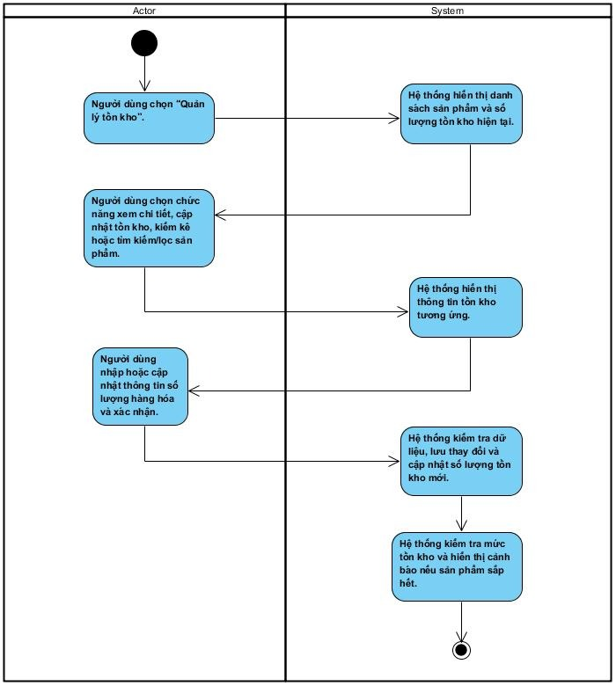
Sequence:
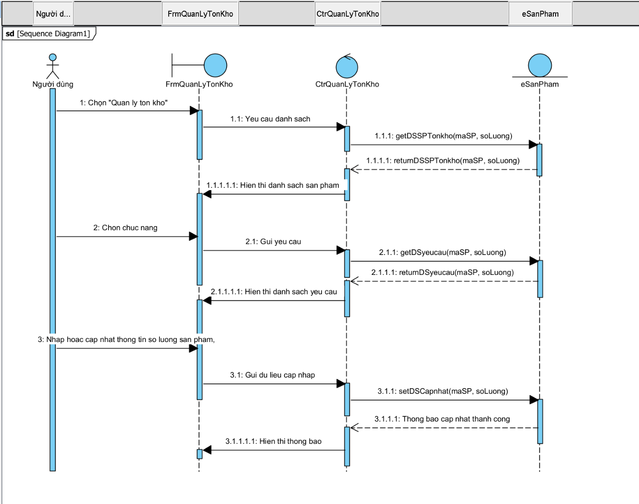

UC012 _Tra cứu nhà cung cấp

Mô tả use case UC012
Use case: UC012_Tra cứu nhà cung cấp
Mục đích: | Cho phép các nhân viên có quyền truy cập, bao gồm nhân viên kho, nhân viên bán hàng và nhân viên chăm sóc khách hàng, tra cứu thông tin nhà cung cấp và lịch sử nhập hàng. Chức năng hỗ trợ quá trình quản lý nguồn hàng, nhập hàng, kiểm tra thông tin sản phẩm và cung cấp thông tin cần thiết để tư vấn, hỗ trợ khách hàng.
Mô tả: | Use case cho phép nhân viên tra cứu nhà cung cấp theo các tiêu chí như mã nhà cung cấp, tên nhà cung cấp hoặc số điện thoại. Hệ thống hiển thị danh sách nhà cung cấp phù hợp và cho phép xem thông tin chi tiết như thông tin liên hệ, các sản phẩm được cung cấp và lịch sử nhập hàng từ nhà cung cấp đó. Thông tin tra cứu được sử dụng phục vụ công tác quản lý kho, nhập hàng, bán hàng và tư vấn, chăm sóc khách hàng tùy theo vai trò của nhân viên.
Tác nhân: | Nhân viên kho, Nhân viên chăm sóc, Nhân viên bán hàng
Điều kiện trước: | Nhân viên đã đăng nhập vào hệ thống thành công.
Điều kiện sau: | Thông tin nhà cung cấp phù hợp được hiển thị. Nhân viên có thể xem thông tin chi tiết và lịch sử nhập hàng của nhà cung cấp.
Luồng sự kiện chính (Basic flows):
1. Nhân viên chọn chức năng Tra cứu nhà cung cấp.
2. Hệ thống hiển thị danh sách nhà cung cấp và khu vực tìm kiếm.
3. Nhân viên nhập tiêu chí tìm kiếm như mã nhà cung cấp, tên nhà cung cấp hoặc số điện thoại.
4. Hệ thống kiểm tra tính hợp lệ của dữ liệu.
5. Nhân viên bấm nút Tìm kiếm.
6. Hệ thống tìm các nhà cung cấp phù hợp trong cơ sở dữ liệu.
7. Hệ thống hiển thị danh sách kết quả tìm kiếm.
8. Nhân viên chọn một nhà cung cấp cần xem.
9. Hệ thống hiển thị thông tin chi tiết của nhà cung cấp.
10. Nhân viên chọn xem lịch sử nhập hàng.
11. Hệ thống kiểm tra lịch sử nhập hàng.
12. Hệ thống hiển thị các lần nhập hàng liên quan đến nhà cung cấp đã chọn.
13. Nhân viên xem thông tin tra cứu.
Luồng sự kiện phụ (Alternative Flows):
- A1. Dữ liệu tìm kiếm không hợp lệ: Ở bước 4 của luồng chính, nếu dữ liệu tìm kiếm không hợp lệ, hệ thống hiển thị thông báo dữ liệu không hợp lệ và yêu cầu nhân viên nhập lại thông tin.
- A2. Hủy thao tác khi dữ liệu không hợp lệ: Khi hệ thống thông báo dữ liệu không hợp lệ, nếu nhân viên chọn Hủy, hệ thống kết thúc thao tác tra cứu nhà cung cấp.
- A3. Không tìm thấy nhà cung cấp: Ở bước 6 của luồng chính, nếu không tìm thấy nhà cung cấp phù hợp với tiêu chí tìm kiếm, hệ thống hiển thị thông báo không tìm thấy nhà cung cấp và yêu cầu nhân viên nhập lại tiêu chí tìm kiếm.
- A4. Hủy thao tác khi không tìm thấy nhà cung cấp: Khi hệ thống thông báo không tìm thấy nhà cung cấp, nếu nhân viên chọn Hủy, hệ thống kết thúc thao tác tra cứu nhà cung cấp.
- A5. Nhà cung cấp chưa có lịch sử nhập hàng: Ở bước 11 của luồng chính, nếu nhà cung cấp chưa từng có đơn nhập hàng trước đây, hệ thống hiển thị thông báo nhà cung cấp chưa có lịch sử nhập hàng.

Biểu đồ
Activity:
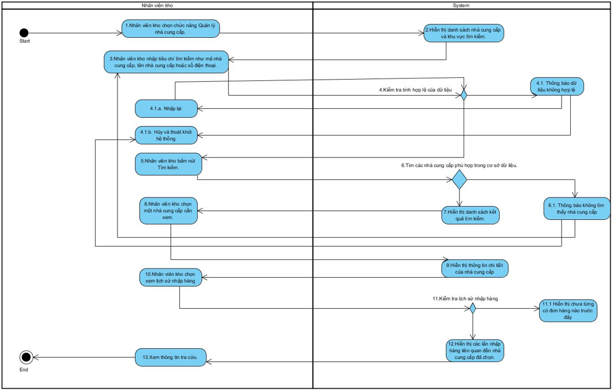
Sequence:
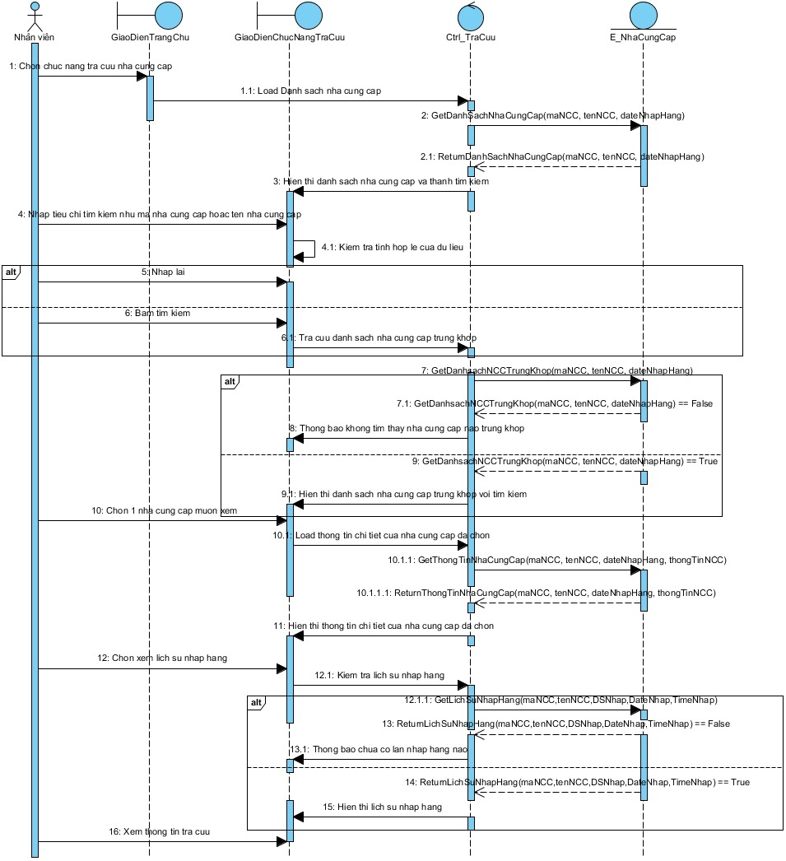

UC013_Xem cảnh báo tồn kho

Mô tả use case UC013
Use case: UC013_Xem cảnh báo tồn kho
Mục đích: | Giúp người dùng phát hiện các sản phẩm có số lượng tồn kho thấp hoặc sắp hết.
Mô tả: | Hệ thống kiểm tra số lượng tồn kho và hiển thị danh sách các sản phẩm đạt điều kiện cảnh báo.
Tác nhân: | Nhân viên kho, Nhân viên bán hàng, Nhân viên quản lý.
Điều kiện trước: | Người dùng đã đăng nhập. Sản phẩm và số lượng tồn kho đã được lưu trong hệ thống.
Điều kiện sau: | Danh sách sản phẩm đang có cảnh báo tồn kho được hiển thị.
Luồng sự kiện chính (Basic flows):
1. Người dùng chọn “Xem cảnh báo tồn kho”.
2. Hệ thống kiểm tra số lượng tồn kho.
3. Hệ thống so sánh số lượng hiện tại với mức tồn kho tối thiểu.
4. Hệ thống xác định các sản phẩm cần cảnh báo.
5. Hệ thống hiển thị danh sách cảnh báo.
Luồng sự kiện phụ (Alternative Flows):
- A1. Sản phẩm vẫn đủ tồn kho: Ở bước 3 của luồng chính, nếu số lượng tồn kho của sản phẩm vẫn cao hơn mức tồn kho tối thiểu, hệ thống không tạo cảnh báo cho sản phẩm đó.
- A2. Không có sản phẩm cần cảnh báo: Ở bước 4 của luồng chính, nếu không có sản phẩm nào có số lượng tồn kho thấp hơn hoặc bằng mức tồn kho tối thiểu, hệ thống hiển thị thông báo “Không có cảnh báo tồn kho”.

Biểu đồ
Activity:
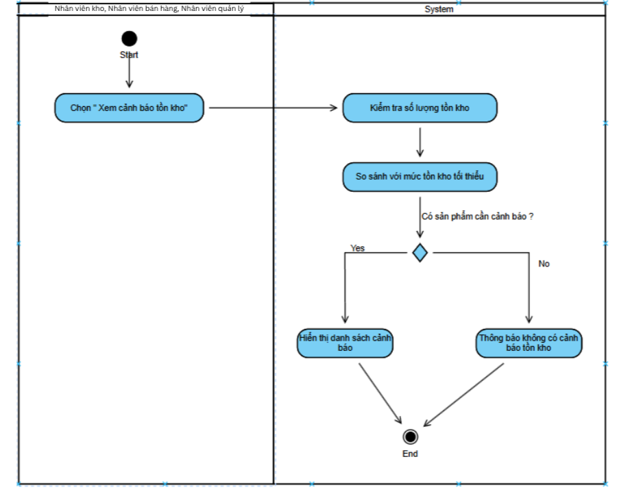
Sequence:
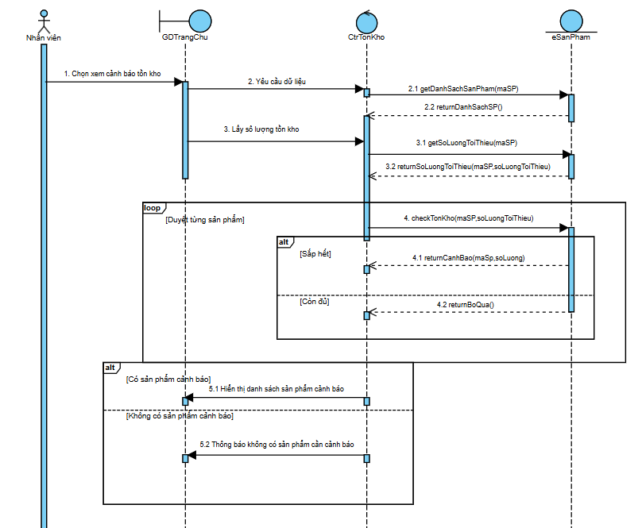

UC014_Tra cứu sản phẩm/thú cưng

Mô tả use case UC014
Use case: UC014_Tra cứu sản phẩm/thú cưng
Mục đích: | Giúp nhân viên tra cứu nhanh thông tin, số lượng tồn kho và mức giá của sản phẩm/thú cưng để tư vấn cho khách hàng hoặc đưa vào đơn hàng.
Mô tả: | Người dùng nhập từ khóa (mã, tên sản phẩm) hoặc sử dụng các bộ lọc (loài, danh mục). Hệ thống sẽ truy vấn CSDL SQL Server và trả về danh sách kết quả tương ứng.
Tác nhân: | Nhân viên bán hàng, Nhân viên quản lý, Nhân viên kho.
Điều kiện trước: | Người dùng đang đăng nhập hợp lệ trong hệ thống. Người dùng đang thao tác tại Màn hình Danh mục sản phẩm hoặc Màn hình Bán hàng.
Điều kiện sau: | Danh sách các sản phẩm/thú cưng khớp với tiêu chí tìm kiếm được hiển thị lên bảng dữ liệu (Table) của ứng dụng.
Luồng sự kiện chính (Basic flows):
1. Người dùng nhập từ khóa (VD: "Poodle", "Hạt Royal Canin") vào thanh tìm kiếm hoặc chọn điều kiện lọc.
2. Người dùng nhấn nút "Tìm kiếm" (hoặc nhấn Enter trên bàn phím).
3. Hệ thống tạo câu lệnh truy vấn (SELECT ... WHERE ... LIKE ...) và gửi xuống CSDL SQL Server.
4. Hệ thống nhận dữ liệu trả về từ CSDL.
5. Hệ thống cập nhật và hiển thị danh sách kết quả lên bảng (Data Table) trên giao diện.
Luồng sự kiện phụ (Alternative Flows):
- A1. Không tìm thấy kết quả: Ở bước 4 luồng chính, nếu truy vấn không trả về dòng dữ liệu nào, hệ thống làm trống bảng hiển thị và hiện dòng thông báo "Không tìm thấy sản phẩm/thú cưng nào phù hợp".
- A2. Bỏ trống từ khóa: Ở bước 2, nếu thanh tìm kiếm để trống mà người dùng vẫn bấm "Tìm kiếm", hệ thống sẽ tự động truy vấn và hiển thị lại toàn bộ danh sách sản phẩm/thú cưng (Reset bộ lọc).
- A3. Mất kết nối CSDL: Ở bước 3, nếu bị rớt mạng local hoặc SQL Server ngắt kết nối, hệ thống báo lỗi "Không thể kết nối đến máy chủ dữ liệu" và giữ nguyên màn hình cũ.

Biểu đồ
Activity:
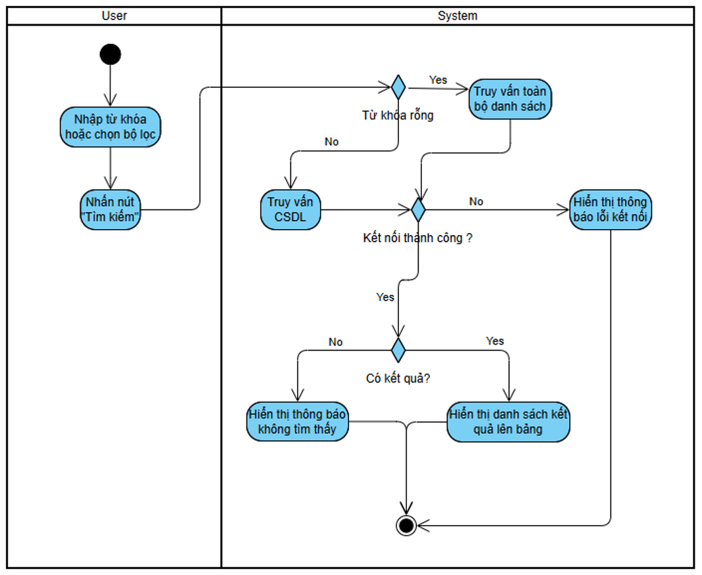
Sequence:
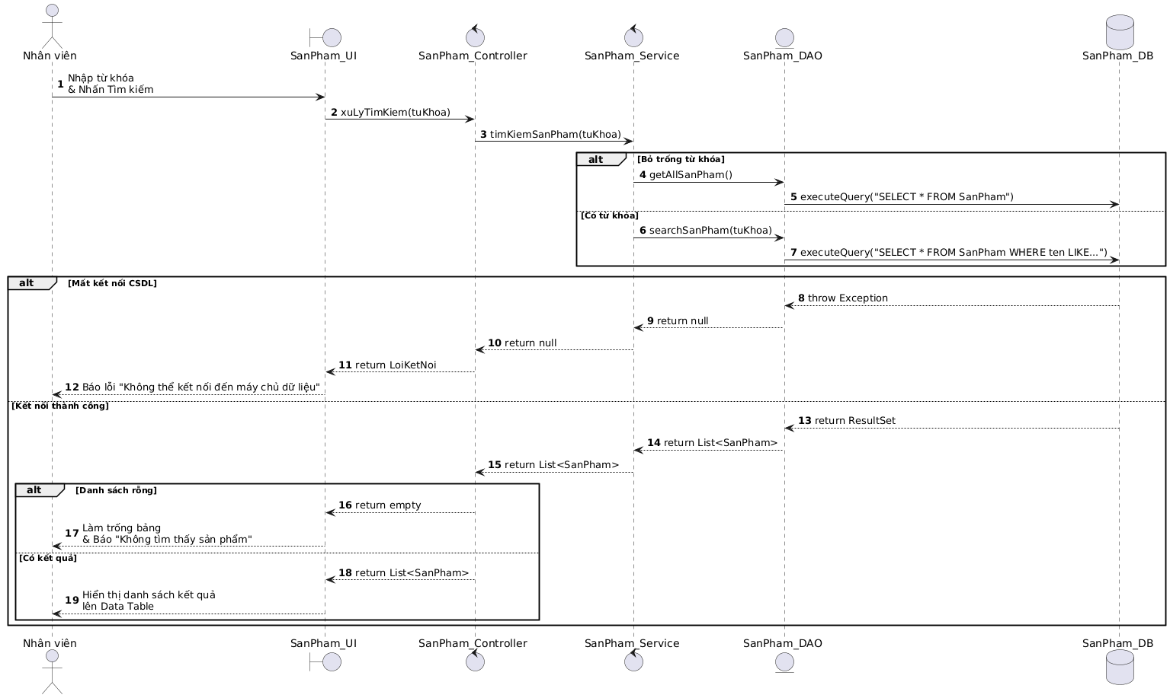

UC015_Quản lý đơn hàng

Mô tả use case UC015
Use case: UC015_Quản lý đơn hàng
Mục đích: | Cho phép nhân viên bán hàng tạo và quản lý đơn hàng, thêm sản phẩm hoặc thú cưng vào đơn, kiểm tra số lượng tồn kho và chuyển đơn hàng sang bộ phận Nhân viên bán hàng để thanh toán.
Mô tả: | Nhân viên bán hàng tiếp nhận nhu cầu mua hàng của khách, kiểm tra thông tin khách hàng, tạo đơn hàng, thêm sản phẩm hoặc thú cưng mà khách lựa chọn. Hệ thống kiểm tra số lượng tồn kho trước khi xác nhận đơn và chuyển đơn sang Nhân viên bán hàng.
Tác nhân: | Nhân viên bán hàng.
Điều kiện trước: | Người dùng đã đăng nhập vào hệ thống và có quyền quản lý đơn hàng. Sản phẩm hoặc thú cưng cần bán đã có thông tin trong hệ thống.
Điều kiện sau: | Đơn hàng được tạo và lưu thành công; các sản phẩm/thú cưng được ghi nhận trong chi tiết đơn hàng; đơn hàng được chuyển sang bộ phận bán hàng để thực hiện thanh toán.
Luồng sự kiện chính (Basic flows):
1. Nhân viên bán hàng chọn “Quản lý đơn hàng”.
2. Hệ thống hiển thị giao diện tạo đơn hàng.
3. Nhân viên kiểm tra thông tin khách hàng.
4. Nhân viên thêm sản phẩm hoặc thú cưng khách hàng muốn mua vào đơn hàng.
5. Hệ thống kiểm tra thông tin và số lượng tồn kho của sản phẩm/thú cưng.
6. Nếu thông tin hợp lệ và còn hàng, hệ thống thêm sản phẩm/thú cưng vào chi tiết đơn hàng.
7. Nhân viên xác nhận đơn hàng.
8. Hệ thống lưu đơn hàng và chuyển đơn.
Luồng sự kiện phụ (Alternative Flows):
- A1. Khách hàng chưa có thông tin: Ở bước 3 của luồng chính, nếu khách hàng chưa có thông tin trong hệ thống, nhân viên bán hàng tiến hành tạo hồ sơ khách hàng mới trước khi tiếp tục tạo đơn hàng.
- A2. Không tìm thấy sản phẩm hoặc thú cưng: Ở bước 4 của luồng chính, nếu sản phẩm hoặc thú cưng không tồn tại, hệ thống hiển thị thông báo không tìm thấy thông tin và yêu cầu nhân viên bán hàng chọn lại.
- A3. Sản phẩm không đủ số lượng tồn kho: Ở bước 5 của luồng chính, nếu số lượng tồn kho của sản phẩm không đủ đáp ứng số lượng khách hàng yêu cầu, hệ thống hiển thị thông báo số lượng không đủ và yêu cầu nhân viên bán hàng điều chỉnh số lượng.
- A4. Thú cưng đã được bán: Ở bước 5 của luồng chính, nếu thú cưng đang ở trạng thái “Đã bán”, hệ thống không cho phép thêm thú cưng đó vào đơn hàng và yêu cầu nhân viên bán hàng chọn thú cưng khác.
- A5. Thông tin đơn hàng chưa đầy đủ: Ở bước 7 của luồng chính, nếu thông tin đơn hàng chưa đầy đủ hoặc chưa hợp lệ, hệ thống hiển thị thông báo và yêu cầu nhân viên bán hàng bổ sung thông tin trước khi xác nhận đơn hàng.

Biểu đồ
Activity:
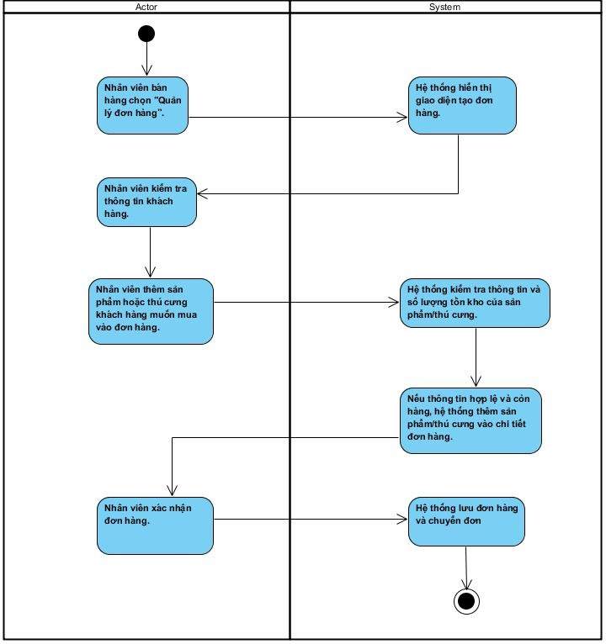
Sequence:
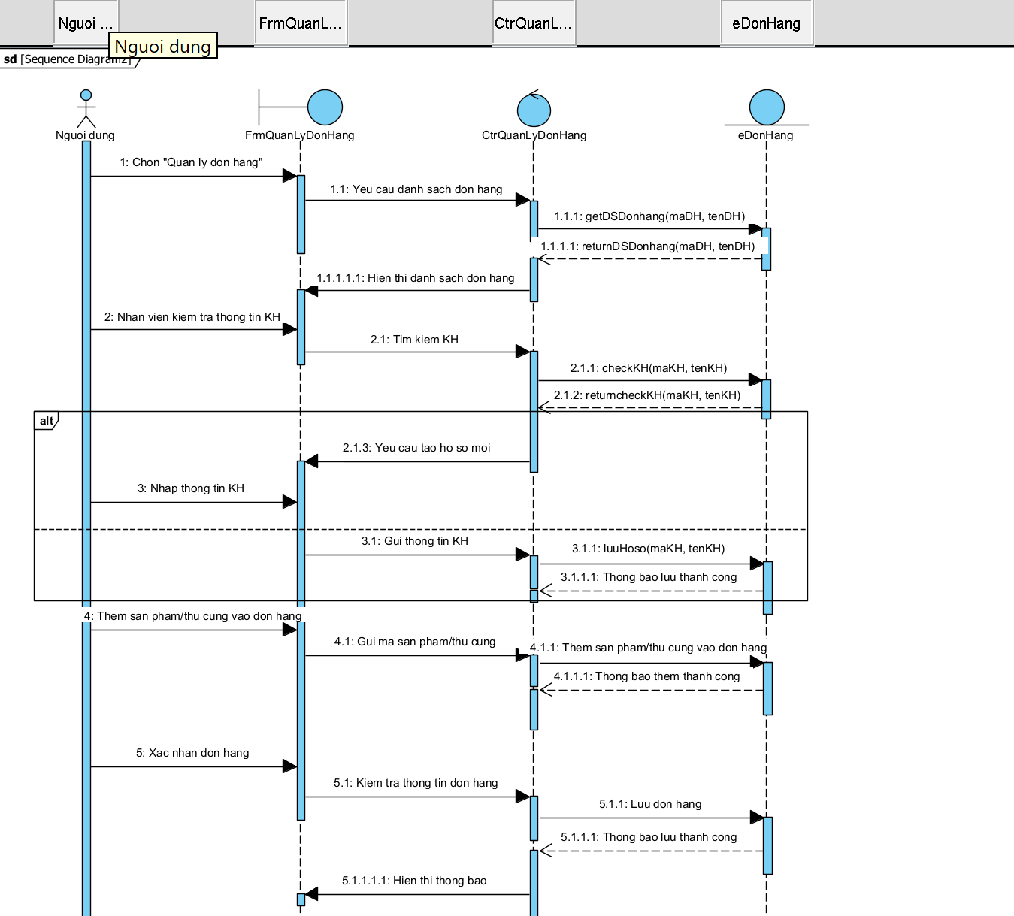

UC016_Cập nhật trạng thái dịch vụ

Mô tả use case UC016
Use case: UC016_Cập nhật trạng thái dịch vụ
Mục đích:
Mô tả:
Tác nhân:
Điều kiện trước:
Điều kiện sau:
Luồng sự kiện chính (Basic flows):
Luồng sự kiện phụ (Alternative Flows):

Biểu đồ
Activity:

Sequence:

UC017_Quản lý hồ sơ thú cưng

Mô tả use case UC017
Use case: UC017_Quản lý hồ sơ thú cưng
Mục đích: | Cho phép nhân viên chăm sóc tạo mới, cập nhật và tra cứu hồ sơ thú cưng của khách hàng, đồng thời lưu lịch sử chăm sóc và sử dụng dịch vụ.
Mô tả: | Khi khách hàng mang thú cưng đến cửa hàng sử dụng dịch vụ, nhân viên chăm sóc kiểm tra hồ sơ thú cưng. Nếu thú cưng chưa có hồ sơ, nhân viên tạo hồ sơ mới. Hệ thống lưu thông tin thú cưng, liên kết với khách hàng và ghi nhận lịch sử sử dụng dịch vụ.
Tác nhân: | Nhân viên chăm sóc.
Điều kiện trước: | Nhân viên đã đăng nhập vào hệ thống và có quyền quản lý hồ sơ thú cưng.
Điều kiện sau: | Hồ sơ thú cưng được tạo hoặc cập nhật thành công; thông tin thú cưng được liên kết với khách hàng; lịch sử chăm sóc và sử dụng dịch vụ được lưu lại.
Luồng sự kiện chính (Basic flows):
1. Nhân viên chăm sóc chọn “Hồ sơ thú cưng”.
2. Hệ thống hiển thị chức năng tra cứu hồ sơ thú cưng.
3. Nhân viên kiểm tra thẻ/hồ sơ thú cưng của khách hàng.
4. Hệ thống tìm kiếm thông tin thú cưng.
5. Nếu thú cưng đã có hồ sơ, hệ thống hiển thị thông tin để nhân viên tra cứu và cập nhật khi cần.
6. Nếu thú cưng chưa có hồ sơ, nhân viên tạo hồ sơ thú cưng mới.
7. Nhân viên nhập thông tin thú cưng và liên kết với hồ sơ khách hàng.
8. Hệ thống lưu hồ sơ vào lịch sử chăm sóc/sử dụng dịch vụ.
Luồng sự kiện phụ (Alternative Flows):
- A1. Không tìm thấy hồ sơ thú cưng: Ở bước 4 của luồng chính, nếu không tìm thấy hồ sơ thú cưng, hệ thống thông báo chưa có hồ sơ và cho phép nhân viên chăm sóc tạo hồ sơ mới.
- A2. Tạo hồ sơ thú cưng mới: Khi thú cưng chưa có hồ sơ, nhân viên chăm sóc nhập thông tin thú cưng và liên kết với hồ sơ khách hàng. Hệ thống kiểm tra và lưu hồ sơ thú cưng mới trước khi tiếp tục thực hiện dịch vụ.
- A3. Thông tin hồ sơ cần cập nhật: Ở bước 7 của luồng chính, nếu thông tin hồ sơ thú cưng cần thay đổi, nhân viên chăm sóc chỉnh sửa thông tin và xác nhận lưu. Hệ thống cập nhật thông tin mới vào cơ sở dữ liệu.
- A4. Thiếu thông tin bắt buộc: Khi tạo mới hoặc cập nhật hồ sơ, nếu thông tin thú cưng chưa đầy đủ hoặc không hợp lệ, hệ thống hiển thị thông báo lỗi và yêu cầu nhân viên chăm sóc nhập lại thông tin.
- A5. Không tìm thấy hồ sơ khách hàng liên kết: Khi tạo hồ sơ thú cưng mới, nếu không tìm thấy hồ sơ khách hàng tương ứng, hệ thống thông báo không tìm thấy khách hàng. Nhân viên chăm sóc kiểm tra lại thông tin hoặc tạo hồ sơ khách hàng mới trước khi tiếp tục.

Biểu đồ
Activity:
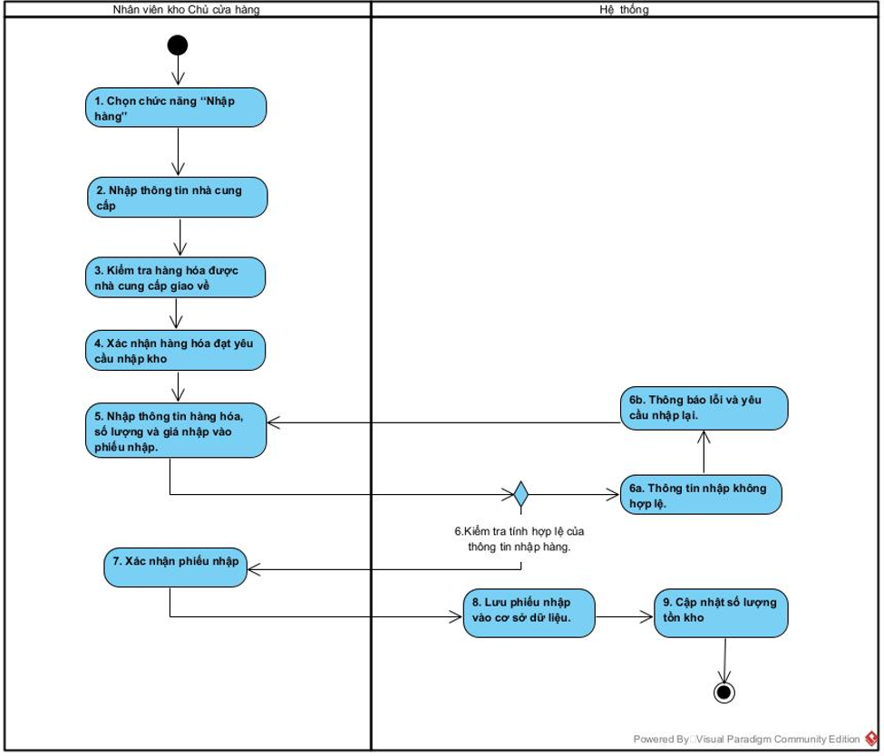
Sequence:

UC018_Quản lý khách hàng

Mô tả use case UC018
Use case: UC018_Quản lý khách hàng
Mục đích: | Quản lý toàn bộ thông tin dữ liệu của khách hàng (Thêm, Xem, Sửa, Xóa) để phục vụ bán hàng, chăm sóc và bảo hành.
Mô tả: | Chức năng này cho phép nhân viên thao tác với danh sách khách hàng. Người dùng có thể tìm kiếm khách cũ, thêm mới khách hàng, cập nhật thông tin (SĐT, địa chỉ) hoặc xóa/ẩn hồ sơ khách hàng khỏi hệ thống.
Tác nhân: | Nhân viên bán hàng, Nhân viên quản lý.
Điều kiện trước: | Người dùng đã đăng nhập thành công và truy cập vào Màn hình Quản lý khách hàng.
Điều kiện sau: | Mọi thay đổi về dữ liệu khách hàng được lưu trữ thành công và đồng bộ xuống CSDL SQL Server. Danh sách trên màn hình được làm mới.
Luồng sự kiện chính (Basic flows):
1. Hệ thống hiển thị Màn hình Quản lý khách hàng với danh sách các khách hàng hiện có.
2. Người dùng chọn một chức năng: Thêm, Sửa, hoặc Xóa.
3. Nếu Thêm/Sửa: Hệ thống hiển thị Form nhập liệu. Người dùng điền/sửa thông tin (Họ tên, SĐT) và nhấn "Lưu".
4. Nếu Xóa: Người dùng chọn 1 dòng khách hàng, nhấn "Xóa" và xác nhận (Yes/No).
5. Hệ thống kiểm tra tính hợp lệ của dữ liệu (không bỏ trống, không trùng SĐT).
6. Hệ thống thực hiện câu lệnh tương ứng xuống CSDL.
7. Hệ thống báo thành công và tải lại danh sách khách hàng.
Luồng sự kiện phụ (Alternative Flows):
- A1. Lỗi bỏ trống (Thêm/Sửa): Ở bước 5, nếu bỏ trống Họ tên/SĐT, hệ thống báo "Vui lòng nhập đủ thông tin bắt buộc" và dừng lưu.
- A2. Trùng dữ liệu: Ở bước 5, nếu phát hiện SĐT đã tồn tại khi Thêm mới, hệ thống cảnh báo "Số điện thoại đã tồn tại!".
- A3. Hủy thao tác: Người dùng nhấn nút "Hủy" trên Form hoặc chọn "No" khi xác nhận Xóa, hệ thống đóng hộp thoại và không thay đổi CSDL.

Biểu đồ
Activity:
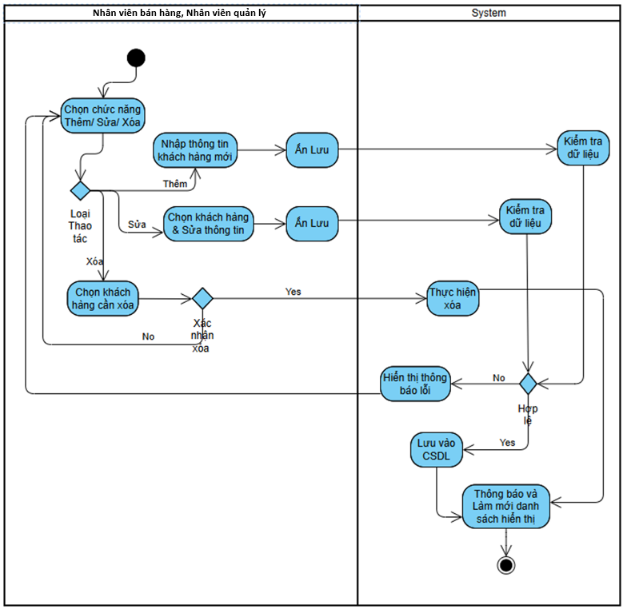
Sequence:
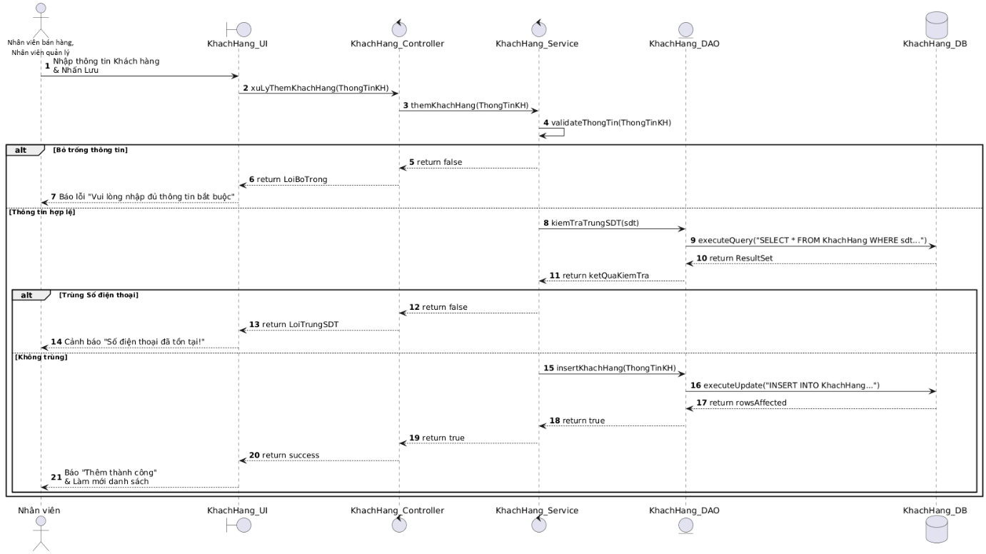

UC019_ Quản lý thanh toán

Mô tả use case UC019
Use case: UC019_ Quản lý thanh toán
Mục đích: | Thực hiện thanh toán cho đơn hàng của khách hàng bằng tiền mặt hoặc QR và ghi nhận kết quả thanh toán.
Mô tả: | Chức năng này cho phép Nhân viên bán hàng kiểm tra đơn hàng đang chờ thanh toán, kiểm tra chương trình khuyến mãi/giảm giá và thực hiện thanh toán bằng tiền mặt hoặc QR. Sau khi thanh toán thành công, hệ thống cập nhật trạng thái đơn hàng và lưu thông tin thanh toán.
Tác nhân: | Nhân viên bán hàng.
Điều kiện trước: | Người dùng đã đăng nhập thành công vào hệ thống.  Đơn hàng đã được tạo và đang ở trạng thái ‘‘Chờ thanh toán’’.
Điều kiện sau: | Đơn hàng được cập nhật thành ‘‘Đã thanh toán’’.  Thông tin thanh toán được lưu vào CSDL.  Hóa đơn được lưu để tra cứu.
Luồng sự kiện chính (Basic flows):
1. Nhân viên bán hàng chọn chức năng “Thanh toán”.
2. Hệ thống hiển thị thông tin đơn hàng và số tiền tạm tính.

3. Hệ thống kiểm tra chương trình khuyến mãi/mã giảm giá áp dụng cho đơn hàng.
4. Hệ thống hiển thị số tiền khách cần thanh toán.
5. Nhân viên bán hàng chọn phương thức thanh toán Tiền mặt hoặc QR.
6. Nhân viên bán hàng nhận tiền và nhập số tiền khách thanh toán vào hệ thống.
7. Hệ thống kiểm tra số tiền khách thanh toán và tính tiền thừa nếu có.
8.Hệ thống hiển thị mã QR để khách thực hiện thanh toán.
9. Hệ thống kiểm tra và xác nhận giao dịch thanh toán đã được thực hiện thành công.
10. Nhân viên bán hàng xác nhận thanh toán đã hoàn tất.
11. Hệ thống cập nhật trạng thái đơn hàng thành “Đã thanh toán”.
12. Hệ thống lưu thông tin thanh toán và hóa đơn vào CSDL.
Luồng sự kiện phụ (Alternative Flows):
- A1. Đơn hàng không đủ điều kiện áp dụng khuyến mãi: Ở bước 3 của luồng chính, nếu đơn hàng không đủ điều kiện áp dụng chương trình khuyến mãi hoặc mã giảm giá, hệ thống không áp dụng giảm giá và tính số tiền thanh toán theo giá thông thường.
- A2. Chưa nhận được thanh toán qua QR: Ở bước 9 của luồng chính, nếu hệ thống chưa nhận được giao dịch thanh toán, hệ thống hiển thị thông báo “Thanh toán chưa thành công” và yêu cầu khách hàng thực hiện lại thanh toán.
- A3. Số tiền mặt không đủ: Ở bước 7 của luồng chính, nếu số tiền khách hàng đưa nhỏ hơn số tiền cần thanh toán, hệ thống hiển thị thông báo số tiền thanh toán chưa đủ và yêu cầu nhân viên bán hàng nhập lại số tiền.

Biểu đồ
Activity:
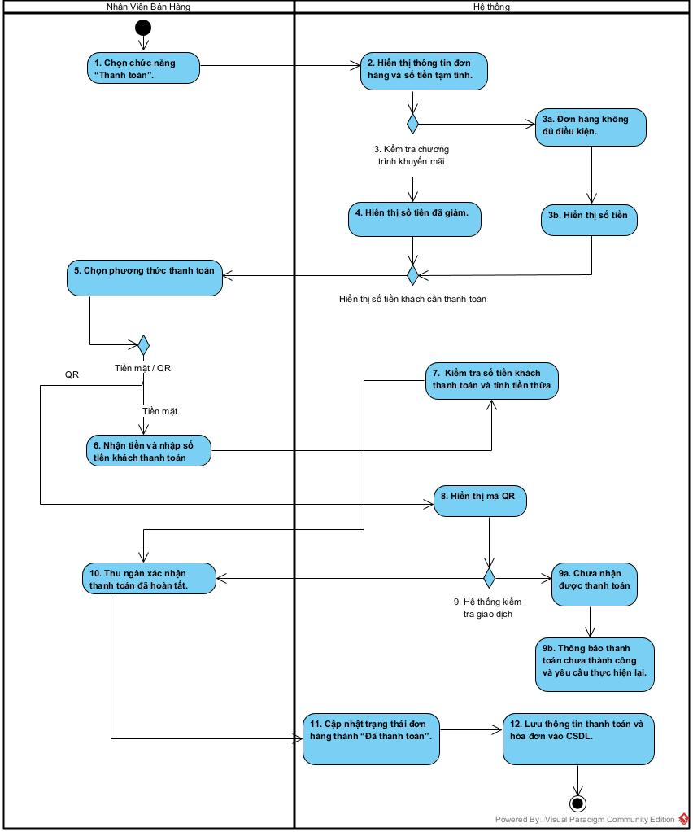
Sequence:
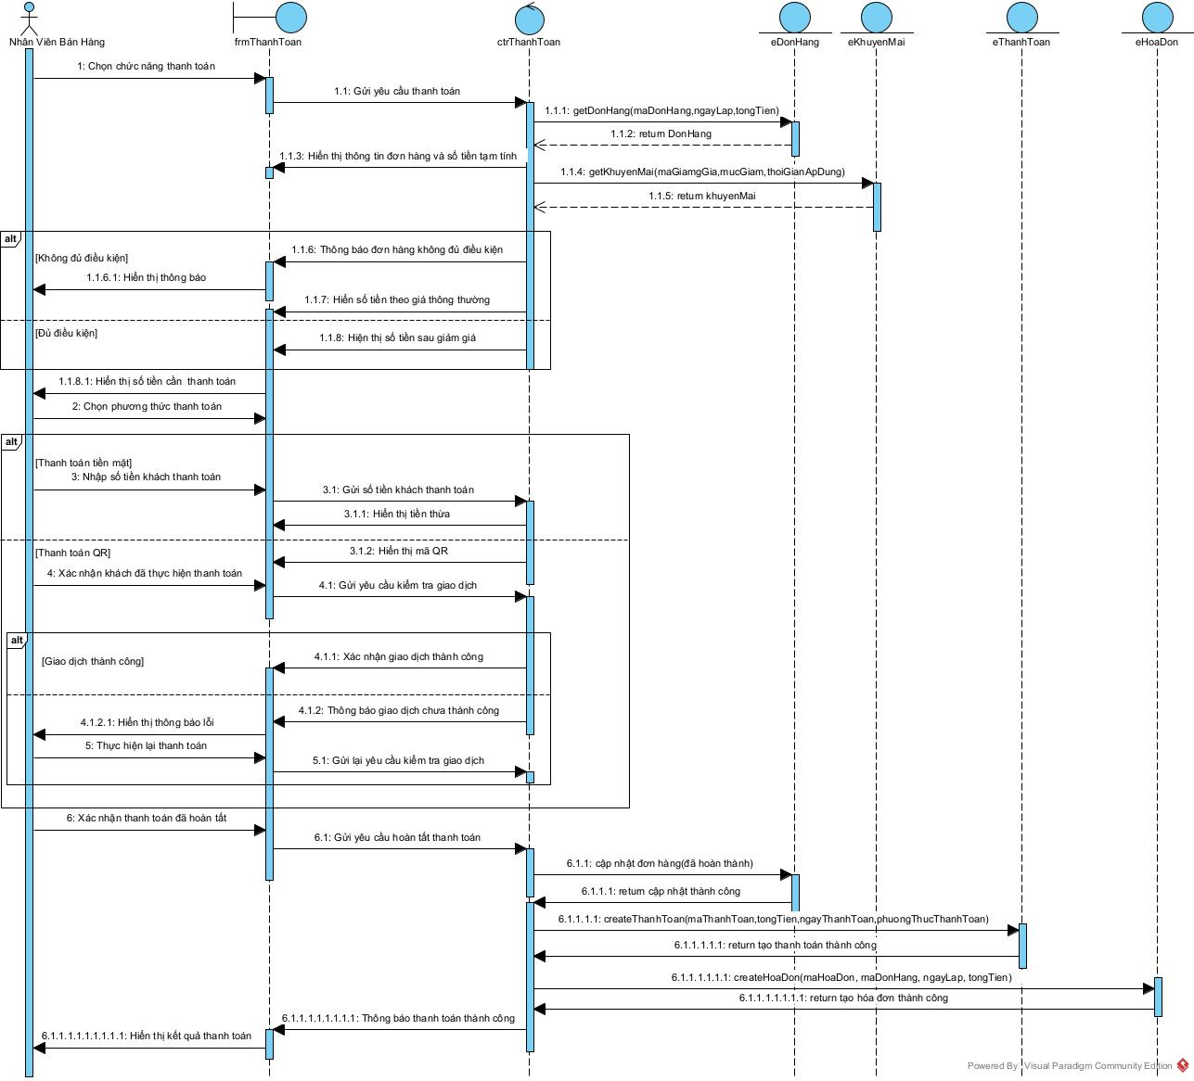

UC020_Tra cứu khách hàng

Mô tả use case UC020
Use case: UC020_Tra cứu khách hàng
Mục đích: | Cho phép nhân viên tra cứu và xem thông tin khách hàng trong hệ thống một cách nhanh chóng và chính xác.
Mô tả: | Nhân viên nhập thông tin tìm kiếm như mã khách hàng, họ tên hoặc số điện thoại. Hệ thống kiểm tra và hiển thị danh sách khách hàng phù hợp cùng các thông tin liên quan.
Tác nhân: | Nhân viên bán hàng, Nhân viên chăm sóc
Điều kiện trước: | Nhân viên đã đăng nhập vào hệ thống.  Nhân viên có quyền tra cứu thông tin khách hàng.  Cơ sở dữ liệu khách hàng đang hoạt động.
Điều kiện sau: | Nhân viên đã đăng nhập vào hệ thống. Nhân viên có quyền tra cứu thông tin khách hàng. Cơ sở dữ liệu khách hàng đang hoạt động.
Luồng sự kiện chính (Basic flows):
1.Nhân viên chọn chức năng Tra cứu khách hàng.
2.Hệ thống hiển thị giao diện tra cứu.
3.Nhân viên nhập thông tin cần tìm kiếm (mã khách hàng, 4.họ tên, số điện thoại...).
5.Nhân viên nhấn Tìm kiếm.
6.Hệ thống kiểm tra thông tin tìm kiếm.
7.Hệ thống truy vấn cơ sở dữ liệu khách hàng.
8.Hệ thống hiển thị danh sách khách hàng phù hợp.
9.Nhân viên chọn một khách hàng để xem chi tiết.
10.Hệ thống hiển thị thông tin chi tiết của khách hàng.
Luồng sự kiện phụ (Alternative Flows):
- A1. Chưa nhập thông tin tìm kiếm: Ở bước 5 của luồng chính, nếu nhân viên nhấn “Tìm kiếm” nhưng chưa nhập điều kiện tìm kiếm, hệ thống hiển thị thông báo yêu cầu nhập thông tin. Nhân viên nhập lại thông tin và thực hiện tìm kiếm.
- A2. Thông tin tìm kiếm không hợp lệ: Ở bước 5 của luồng chính, nếu thông tin tìm kiếm không đúng định dạng, hệ thống hiển thị thông báo lỗi và yêu cầu nhân viên chỉnh sửa thông tin trước khi tìm kiếm lại.
- A3. Không tìm thấy khách hàng: Ở bước 6 của luồng chính, nếu không có khách hàng nào phù hợp với điều kiện tìm kiếm, hệ thống hiển thị thông báo “Không tìm thấy khách hàng phù hợp”. Nhân viên có thể nhập điều kiện khác để thực hiện tìm kiếm lại.
- A4. Có nhiều khách hàng phù hợp: Ở bước 7 của luồng chính, nếu có nhiều khách hàng phù hợp với điều kiện tìm kiếm, hệ thống hiển thị danh sách các khách hàng phù hợp. Nhân viên chọn khách hàng cần xem và hệ thống hiển thị thông tin chi tiết của khách hàng đó.

Biểu đồ
Activity:
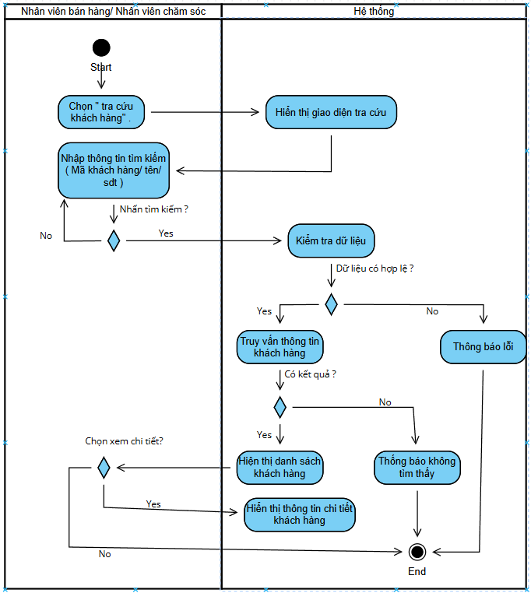
Sequence:
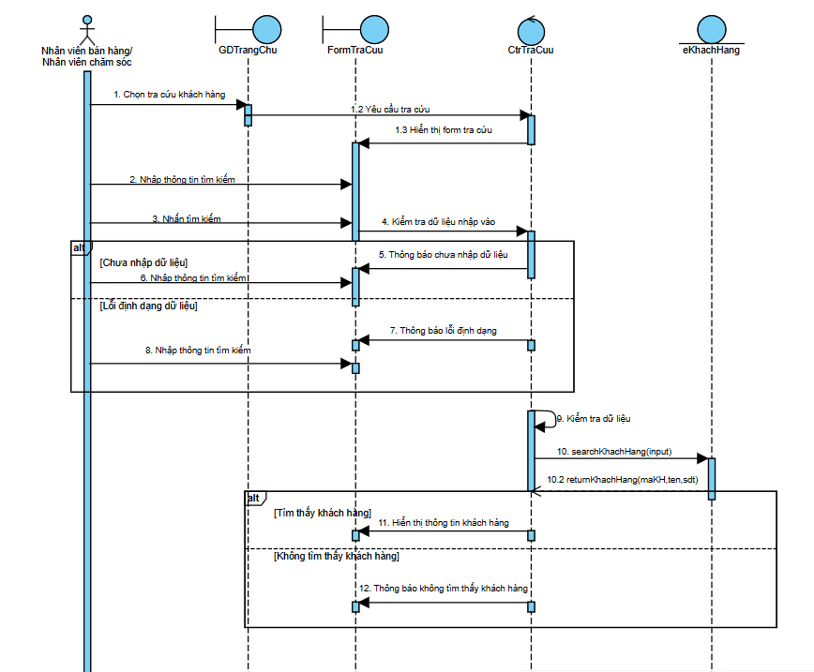

BIỂU ĐỒ LỚP:

Biểu đồ lớp (Entity):
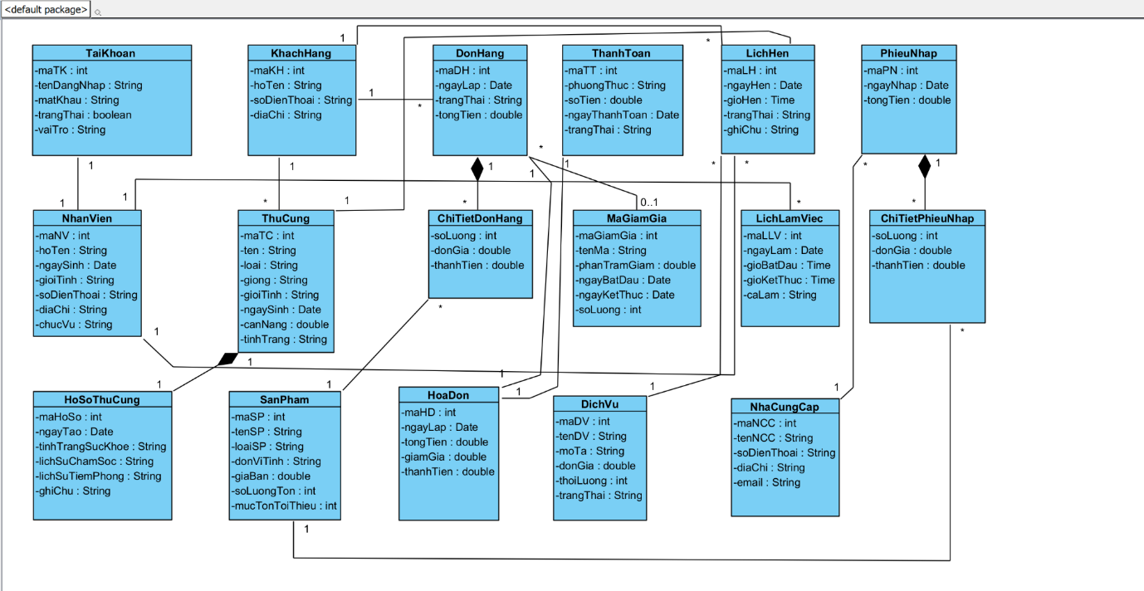

Biểu đồ lớp tổng quát:
Lớp Boundary (GUI) Lớp Control Lớp Entity
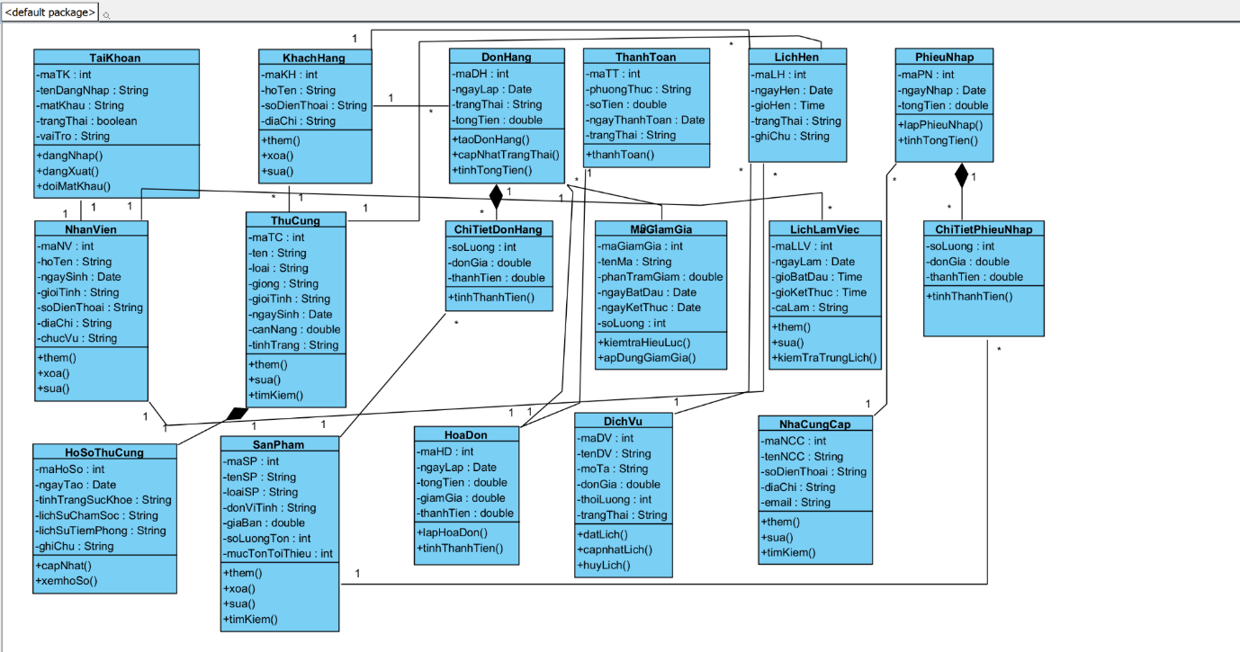

Link nhật ký

